Информационная система о практико-ориентированных рекомендациях по планированию двигательной активности с учетом исходного уровня физической подготовленности, возрастной периодизации, гендерных особенностей и состояния здоровья (ФИЗКУЛЬТУРА.ОРГ)
Руководство пользователя
RU. 29067568.0515-01 34 01

На 57 листах

Москва 2022
Содержание

1 Назначение программы 3
1.1 Наименование системы 3
1.2 Область применения системы 3
1.3 Условное обозначение системы 3
2 Условия выполнения программы 4
3 Выполнение программы 5
3.1 Основная страница системы 5
3.2 Меню системы 6
3.3 Работа с глоссарием 7
3.4 Основная страница сайта 8
3.5 Знакомство с видами двигательной активности 11
3.6 Определение уровня подготовленности 14
3.7 Пробы (тесты) 16
3.8 Формирование плана – графика занятий 30
3.9 Занятия (практико-ориентированные рекомендации) 33
4 Сообщения оператору 36
5 Настройка контрастной версии системы 37
6 Модуль “ГТО” 39
- Назначение программы
  - Наименование системы

Информационная система практико-ориентированных рекомендаций по планированию двигательной активности с учетом исходного уровня физической подготовленности, возрастной периодизации, гендерных особенностей и состояния здоровья (далее Система).

  - Область применения системы

Информационная система - сайт в информационной телекоммуникационной сети «Интернет», содержащий информационные материалы о практико-ориентированных рекомендациях по планированию двигательной активности с учетом исходного уровня физической подготовленности, возрастной периодизации, гендерных особенностей и состояния здоровья.

Система предназначена для автоматизации процессов формирования практико-ориентированных рекомендациях по планированию двигательной активности гражданами в соответствии с их индивидуальными потребностями и интересами.

  - Условное обозначение системы

Условное обозначение Системы – Физкультура.орг.
- Условия выполнения программы

Для функционирования ИС необходимо:
- локальная вычислительная сеть на основе протокола TCP/IP с пропускной способностью 1000 Мбит/с.
- Сеть Интернет
Сервер должен удовлетворять следующим минимальным требованиям:
- Процессор 4 ядра, с частотой, 2 ГГц;
- Оперативная память объёмом, 16 Гб;
- Жёсткий диск со свободным местом, 100 Гб;
- Пропускная способность сетевого интерфейса, 1 Гбит/с.
Рабочая станция пользователя, для обеспечения корректной работы должна удовлетворять следующим минимальным требованиям:
- Операционная система не ниже Windows 7, Mac OS X не ниже 10.11;
- Процессор, 2 ядра, 2,5 ГГц;
- Оперативная память, 4 Гб;
- Дисковое пространство, 30 Гб;
- Устройство для воспроизведения звука;
- Пропускная способность сетевого интерфейса, 100 Мбит/с.
Минимальные технические требования к мобильным устройствам для работы с мобильной версией сайта:
- Операционная система: не ниже Android 6.1, не ниже iOS 11;
- Разрешение экрана не ниже 1334 x 750.
- Выполнение программы

Для начала работы с системой необходимо в браузере в поисковой строке указать адрес сайта Физкультура.орг. Пользоваться информационной системой могут как авторизованные пользователи так и пользователи в режиме «гость». Если пользователь авторизован, исторические данные хранятся в его личном кабинете, для не авторизованных пользователей данные сохраняются в файлах cookie браузера.

  - Основная страница системы

На основной странице системы располагается меню, кнопки переключения на контрастную версию системы (рис. 1).

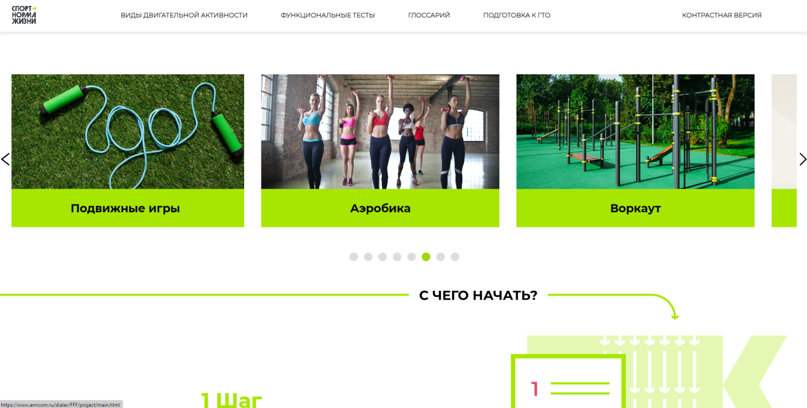
Рис. 1 Основная страница системы

Кроме того, на основной странице размещен графический блок быстрого перехода к наиболее популярным видам двигательной активности, информационно-мотивирующий блок, блок ввода начальных данных.
  - Меню системы
Основное меню системы (рис. 2) включает в себя следующие разделы:
- виды двигательной активности,
- функциональные тесты,
- глоссарий,
- подготовка к гто,
- контрастная версия.

Рис. 2 Основное меню системы

В разделе виды двигательной активности можно ознакомиться с полным перечнем двигательных активностей, представленных на сайте (рис. 3).
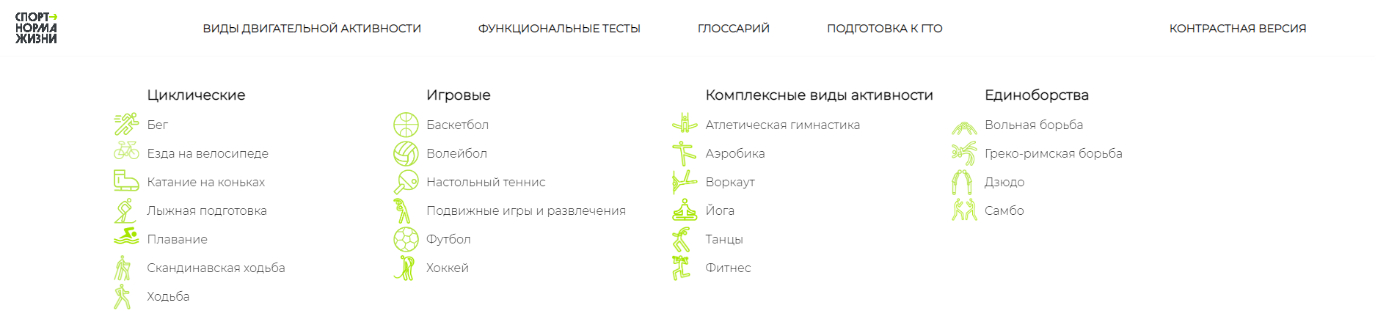
Рис. 3 Основное меню системы. Раздел «Виды двигательной активности»

С помощью данного раздела можно перейти к более подробному ознакомлению по выбранному виду двигательной активности или составить план-график занятий по выбранному виду двигательной активности.
В разделе «Функциональные тесты» приведен весь перечень тестов для определения уровня подготовленности и самоконтроля.
Раздел «Глоссарий» позволяет произвести поиск по терминам, применяемым на портале, ознакомиться более подробно с описанием специфических терминов.

  - Работа с глоссарием

В информационных материалах информационной системы присутствуют специализированные спортивные и медицинские термины, для уточнения терминологии создан глоссарий (рис.4). Для удобства пользователя в глоссарии реализован полнотекстовый поиск (рис. 5).

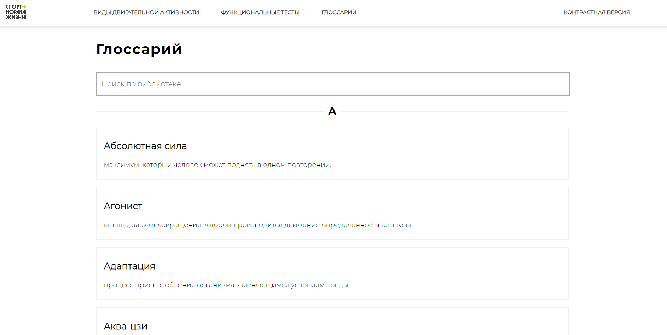
Рис. 4 Глоссарий

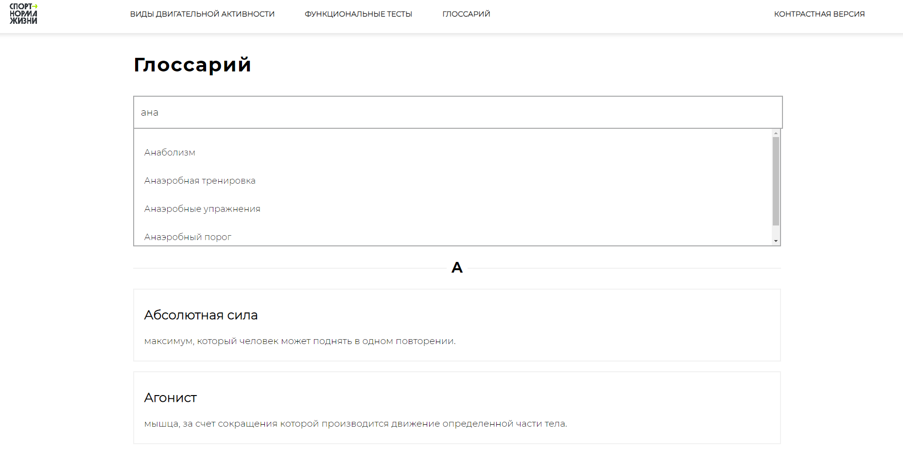
Рис. 5 Глоссарий. Поиск

  - Основная страница сайта

Основная страница информационной системы создана по принципу «landing page» или целевой страницы. Основная задача рассказать пользователю о возможностях системы, для этого в центральной части страницы графически визуализирован алгоритм работы с системой. В верхней части страницы «Шапка» (рис. 6) реализовано навигационное меню и панель быстрого доступа ко всем видам двигательной активности.

С помощью навигационного меню можно ознакомиться со всеми представленными видами двигательной активности, с набором тестов физического состояния, перейти в раздел глоссарий, а также приступить к занятиям видами двигательной активности.

Панель быстрого доступа позволяет перейти в описательный раздел видов двигательной активности.
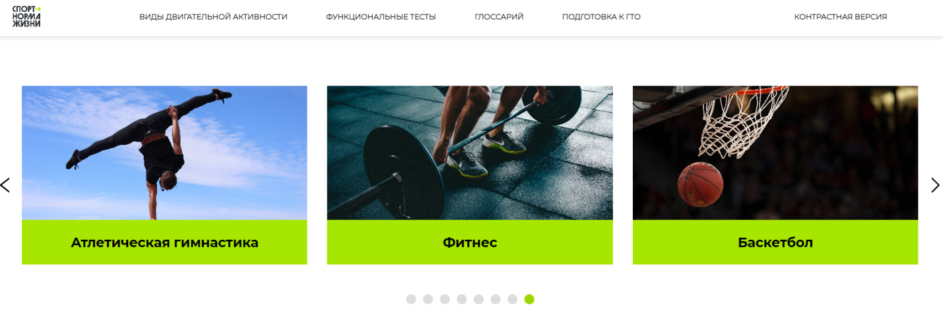
Рис. 6 Панель быстрого доступа и меню основной страницы

Алгоритм пользователя включает в себя набор ключевых шагов и порядок их прохождения для начала работы с системой. Алгоритм включает в себя четыре основных шага.

Первым шагом в работе с системой является определение вида двигательной активности, интересующий пользователя.

Вторым шагом пользователь должен заполнить форму, подтвердить что не имеет противопоказаний, пройти три теста и определить свой уровень подготовленности, указать владение или не владение техникой и выбрать тип занятий для дальнейшего формирования плана - графика занятий.

Третий шаг. На основании всех введенных данных системой будет предложен комплекс упражнений для ежемесячных занятий. Пользователь может построить занятие в рамках месяца, указав предпочтительные упражнения.

На четвертом шаге пользователь может приступать к занятию по выбранным упражнениям. Конечным элементом графической визуализации на главной странице расположена функциональная кнопка, мотивирующая пользователя к началу работы «Хочу попробовать!» (рис.7). Нажимая ее пользователь переходит на страницу для выбора вида деятельности в соответствии с первым шагом алгоритма.
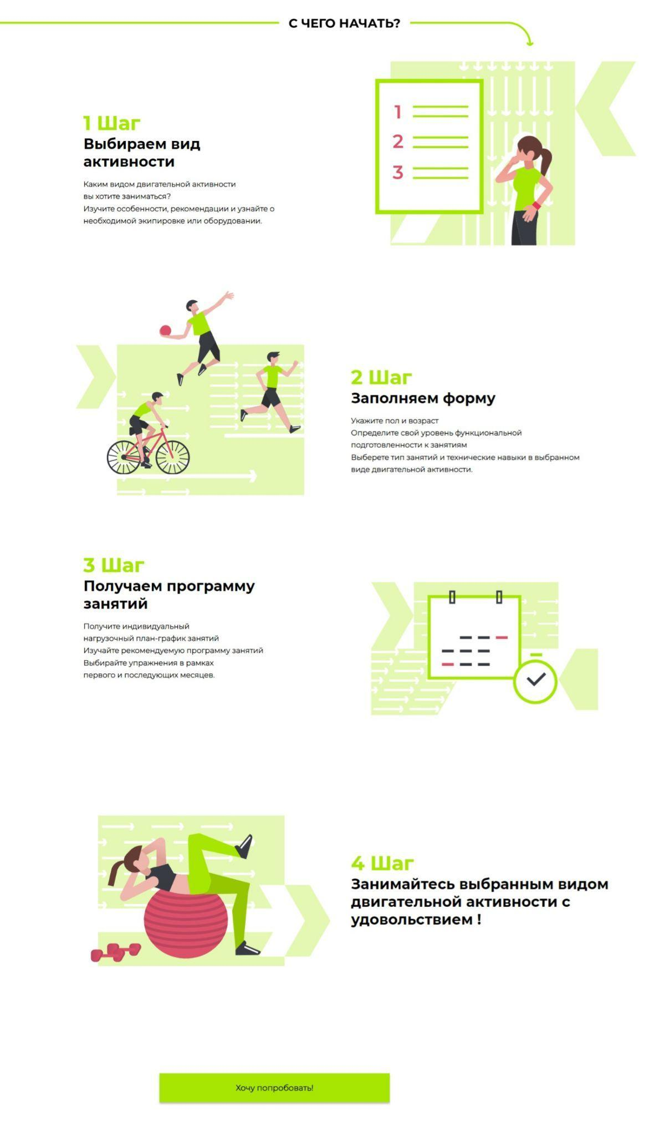
Рис. 7 Алгоритм действий пользователя

В нижней части основной страницы системы «Подвал» (рис.8) расположена ссылка на материалы правовой информации, ссылки на социальные сети и сайты партнеров.
Рис. 8 Подвал

  - Знакомство с видами двигательной активности

В меню виды двигательной активности (рис. 9) представлены 23 видов активностей. Из этого раздела можно перейти к описательной части активности или построить график занятий.

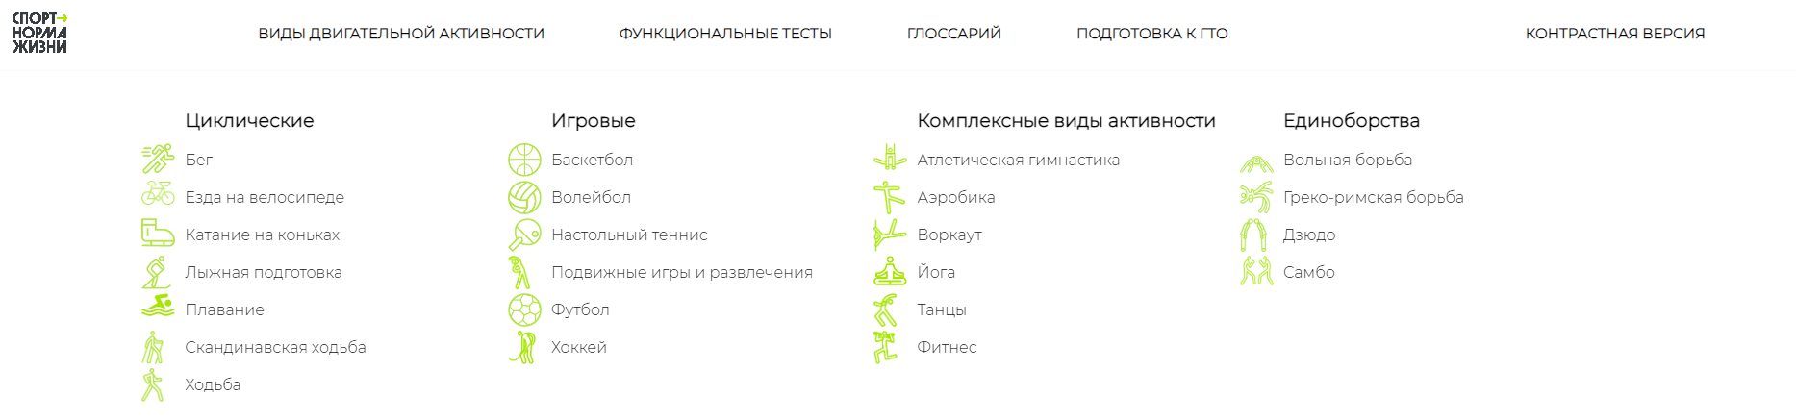
Рис. 9 Меню виды двигательной активности

Описательная часть двигательной активности (рис. 10-11) это динамический раздел строится на материалах научно исследовательской работы, содержание формируется на основании наличия материала и может включать в себя такие разделы как: оздоровительный эффект, экипировка и оборудование, рекомендации при занятиях, техника безопасности, историческая справка, правила (для игровых видов) и т.д. Обязательным разделом для всех видов двигательной активности является раздел Историческая справка, который включает в себя библиографию (рис. 12).
В данном разделе представлены ссылки на дополнительные методические материалы для более глубокого изучения данного направления активности.
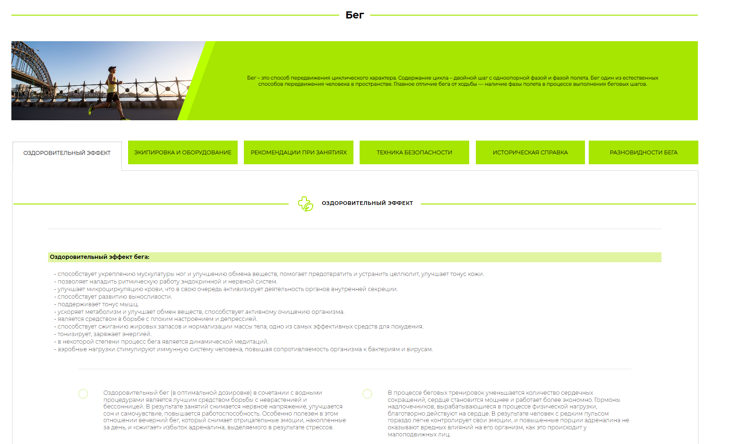
Рис. 10 Страница двигательной активности

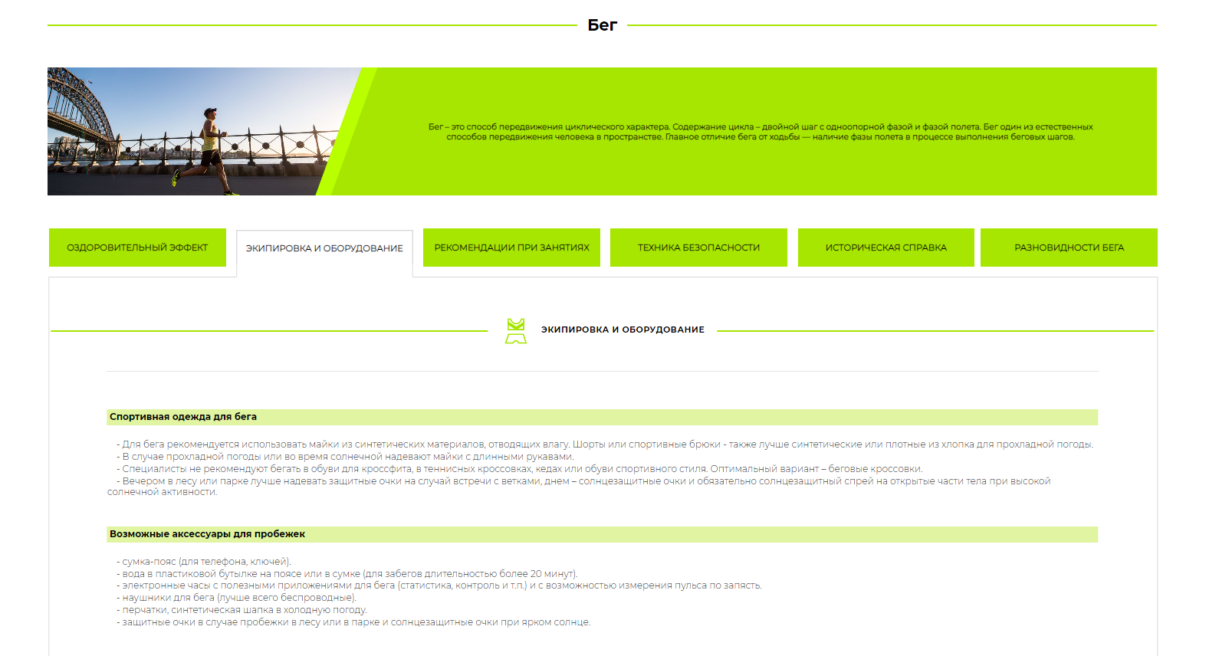
Рис. 11 Страница двигательной активности. Экипировка и оборудование

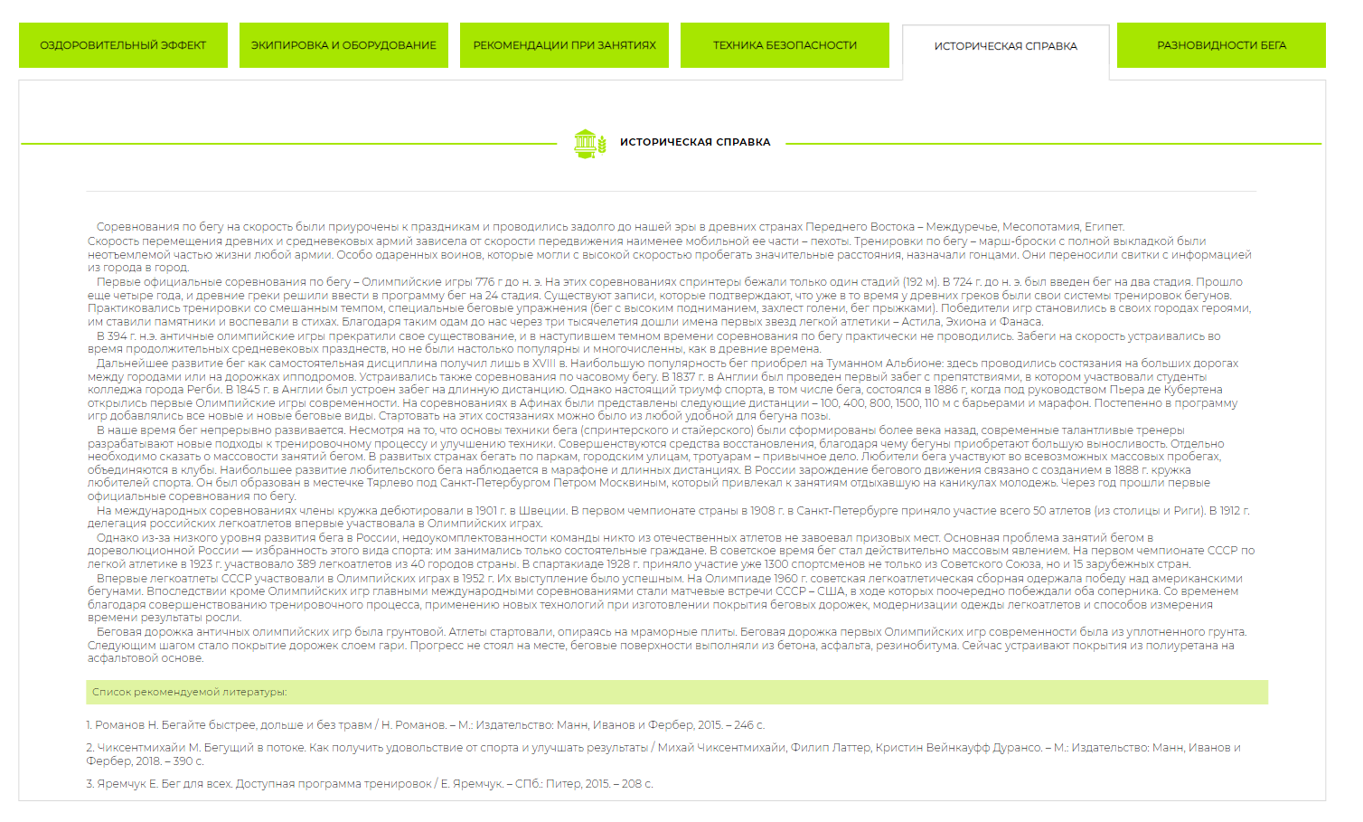
Рис. 12 Страница двигательной активности. Библиография

После ознакомления с описательной частью вида двигательной активности можно перейти к занятиям. Для этого необходимо определить уровень подготовленности.

  - Определение уровня подготовленности

Первым шагом в алгоритме работы с информационной системой является выбор вида двигательной активности. Далее для определения уровня подготовленности пользователю необходимо указать свой пол и возраст (количество полных лет) (рис. 13) и перейти к следующему шагу.

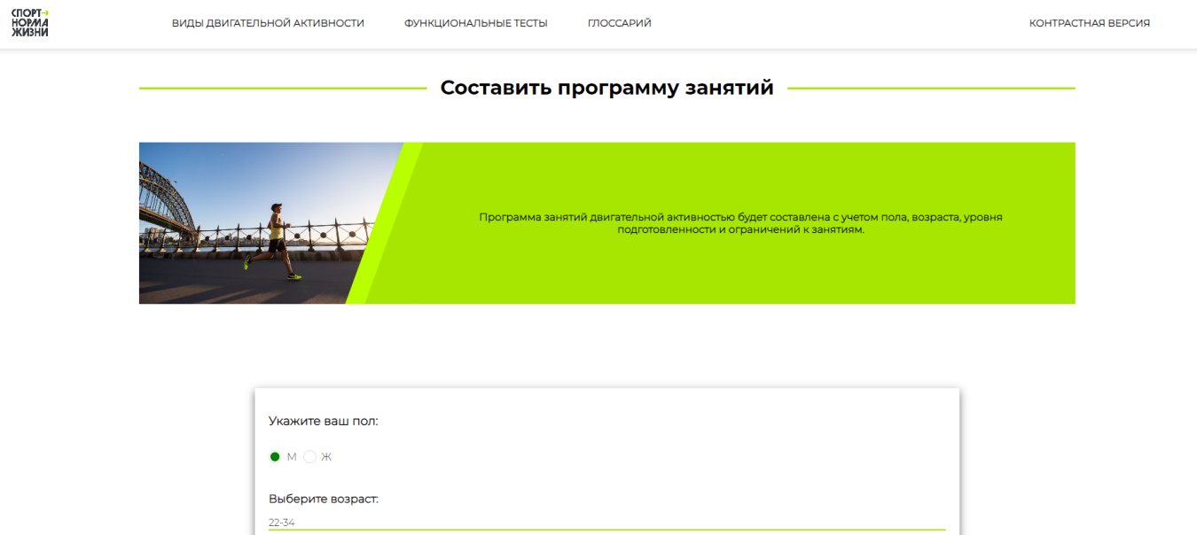
Рис. 13 Указание пола и возраста

Пользователь может определить уровень своей функциональной подготовленности самостоятельно и задать его вручную либо пройти функциональные тесты, нажав кнопку “Пройти тесты” (рис.14).

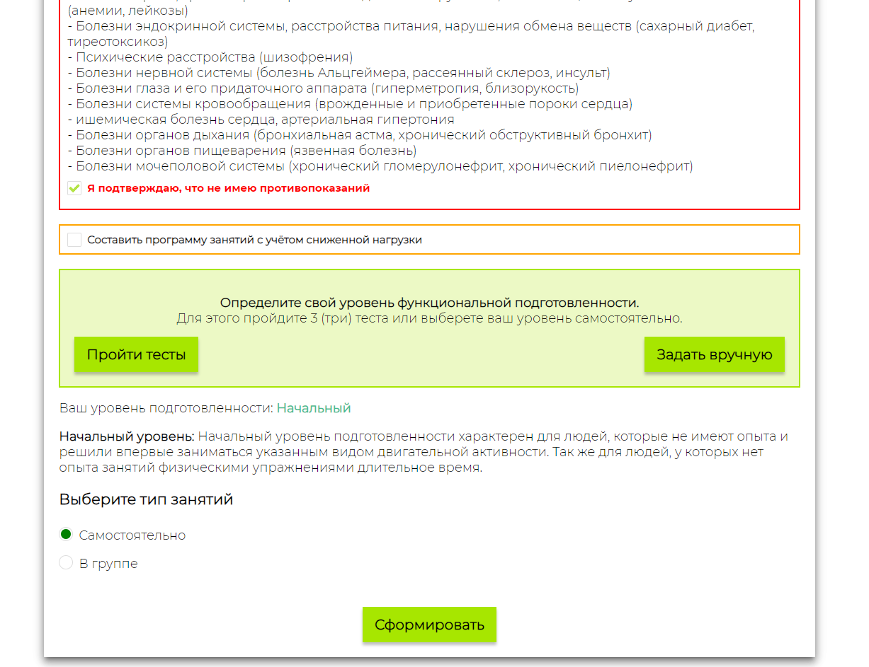
Рис.14 Определение уровня подготовленности

Следующим шагом определения уровня подготовленности является прохождение трех тестов (рис.15). После их прохождения система укажет уровень подготовки.
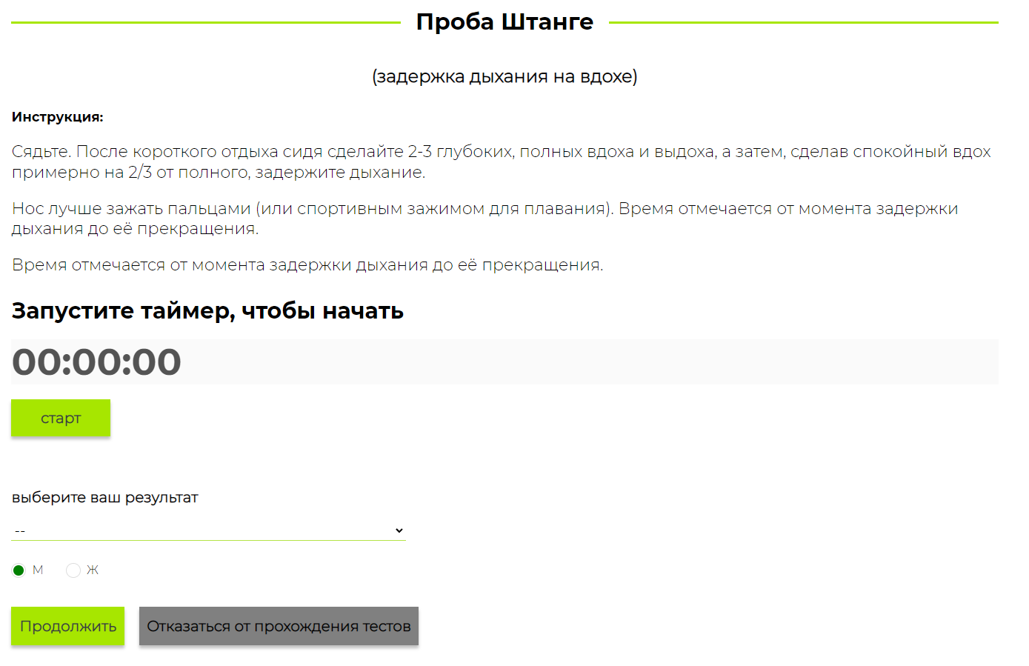
Рис. 15 Прохождение теста
Далее, рассмотрим более подробно виды проб, реализованных в Системе.

  - Пробы (тесты)

Для прохождения тестов, определяющих уровень подготовленности, можно воспользоваться меню системы (рис. 16) и в соответствии с алгоритмом перейти к прохождению тестов, самостоятельно фиксируя результаты.

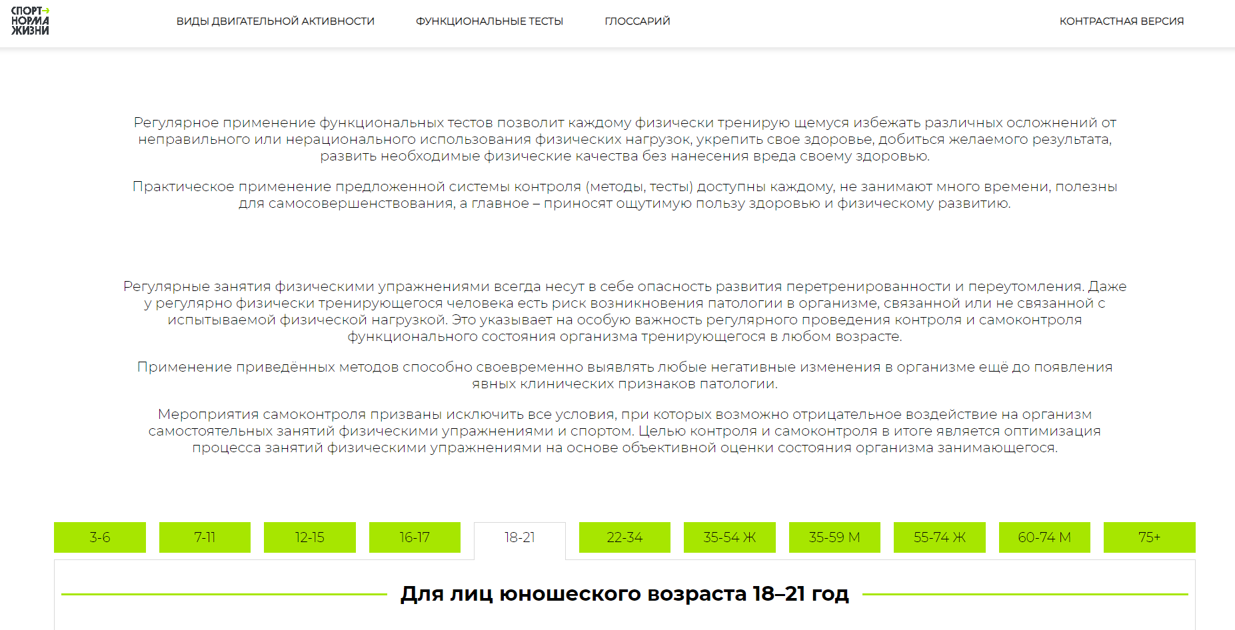
Рис. 16 Страница функциональных тестов

ВНИМАНИЕ!
Перед тем как приступить к занятиям Занимающемуся необходимо получить консультацию терапевта и пройти медицинское обследование для выявления возможных противопоказаний к занятиям физической культурой.

Правильно организованные занятия физическим воспитанием и спортом укрепляют здоровье, улучшают физическое развитие, повышают их физическую подготовленность, совершенствуют функциональные системы их организма. Сберечь и укрепить здоровье возможно только при грамотном проведении тренировок.

Выполнение физических упражнений без учета состояния здоровья может нанести человеку непоправимый вред. Необходимо осуществлять постоянный контроль за функциональным состоянием физкультурника. Это должно осуществляться тренером / его товарищами и им самим. При контроле и самоконтроле базовым в оценке динамики состояния, тренирующегося независимо от его возраста и пола, является непрерывный учет общего самочувствия, общей работоспособности, аппетита, сна, наличия желания заниматься физическими упражнениями.

Общее самочувствие. Отражает состояние и деятельность всего организма в любом возрасте, и в первую очередь, состояние его центральной нервной системы. При регулярной и правильно проводимой тренировке самочувствие бывает хорошим: человек бодр, жизнерадостен, полон желания учиться, работать, веселиться и максимально работоспособен. Когда физкультурник стремится в короткий срок достигнуть высоких результатов и перегружает себя во время тренировок, то отмечается плохое самочувствие, утомление, отсутствие желания тренироваться, пониженная работоспособность. Поэтому важно регулярно следить за своим самочувствием и фиксировать его в дневнике самоконтроля: хорошее, удовлетворительное, плохое.

Общая работоспособность. Человек работает или принимает участие в процессе обучения в среднем 7-8 часов в сутки, а это половина времени бодрствования. В этот период человек тратит много сил и энергии. Чем она напряженнее и сложнее, тем больше энергетические затраты организма. Поэтому учет характера и условий работы или учебы является немаловажным фактором. При осуществлении контроля и самоконтроля отмечают продолжительность рабочего или учебного дня и дают общую оценку работоспособности: хорошая, удовлетворительная, положительная.

Аппетит. Непрерывная жизнедеятельность организма нуждается в постоянном поступлении извне пластических и энергоемких веществ. Усиленный расход энергии при физических нагрузках увеличивает потребность организма в пище. Улучшение аппетита у физкультурника и спортсмена свидетельствует об усилении процессов обмена веществ. Особенно следует учитывать состояние аппетита утром. Если утром через 30-40 мин. после пробуждения человек испытывает потребность в приеме пищи, то это следует считать вполне нормальным. Если человек в течение 2-3 часов не чувствует желания есть – это указывает на нарушение нормальной функции организма. При контроле и самоконтроле дают следующие оценки аппетита: повышенный, хороший, умеренный, положительный, отсутствие аппетита.

Сон. Во время сна человек отдыхает, восстанавливает свои силы. Если сон наступает быстро, протекает без сновидений и дает утром чувство бодрости и отдыха, то сон считается хорошим. Плохой сон характеризуется длительным засыпанием, пробуждением среди ночи, отсутствием ощущения бодрости, отдыха после сна. При контроле и самоконтроле отмечают длительность сна, его качество, время засыпания и пробуждения и нарушения сна (бессонница, прерывистый и беспокойный).

Желание заниматься физическими упражнениями. Если физкультурник / спортсмен не хочет тренироваться, а иногда ощущает отвращение к выполнению физических упражнений, то это является признаком явного переутомления.

Дети до начала самостоятельного использования системы должны проходить пробы под контролем и с помощью родителей. Кроме того, они должны получить допуск к занятиям физической культурой только после консультации с врачом!
Гарвардский степ-тест (рис. 17). Для определения физических возможностей можно использовать гарвардский степ-тест. В течение 5 минут необходимо непрерывно делать «восхождение» на степ, высотой 43 см для женщин, 50 см для мужчин, а затем спускаться.
Последовательность действий:
1) одна нога поставлена на степ;
2) обе ноги на степе;
3) одна нога на полу;
4) обе ноги на полу.

Темп достаточно быстрый – 30 восхождений в мин. Если 5 минут выполнять упражнение невозможно, засекаем, сколько времени осталось. После упражнения необходимо сесть на стул и подсчитать пульс по следующему графику:

1) через минуту после окончания упражнения в течение 30 с (f1);
2) через 2 минуты в течение 30 с (f2);
3) через 3 минуты в течение 30 с (f3).
Индекс Гарвардского степ-теста рассчитывается по формуле:

ИГСТ = (tx 100) / ((f1 + f2 + f3) х 2), | (1)

где t – время восхождения в секундах, f1, f2, f3 – частота сердечных сокращений (ЧСС) за 30 с на 2-й, 3-й и 4-й минутах восстановления соответственно.

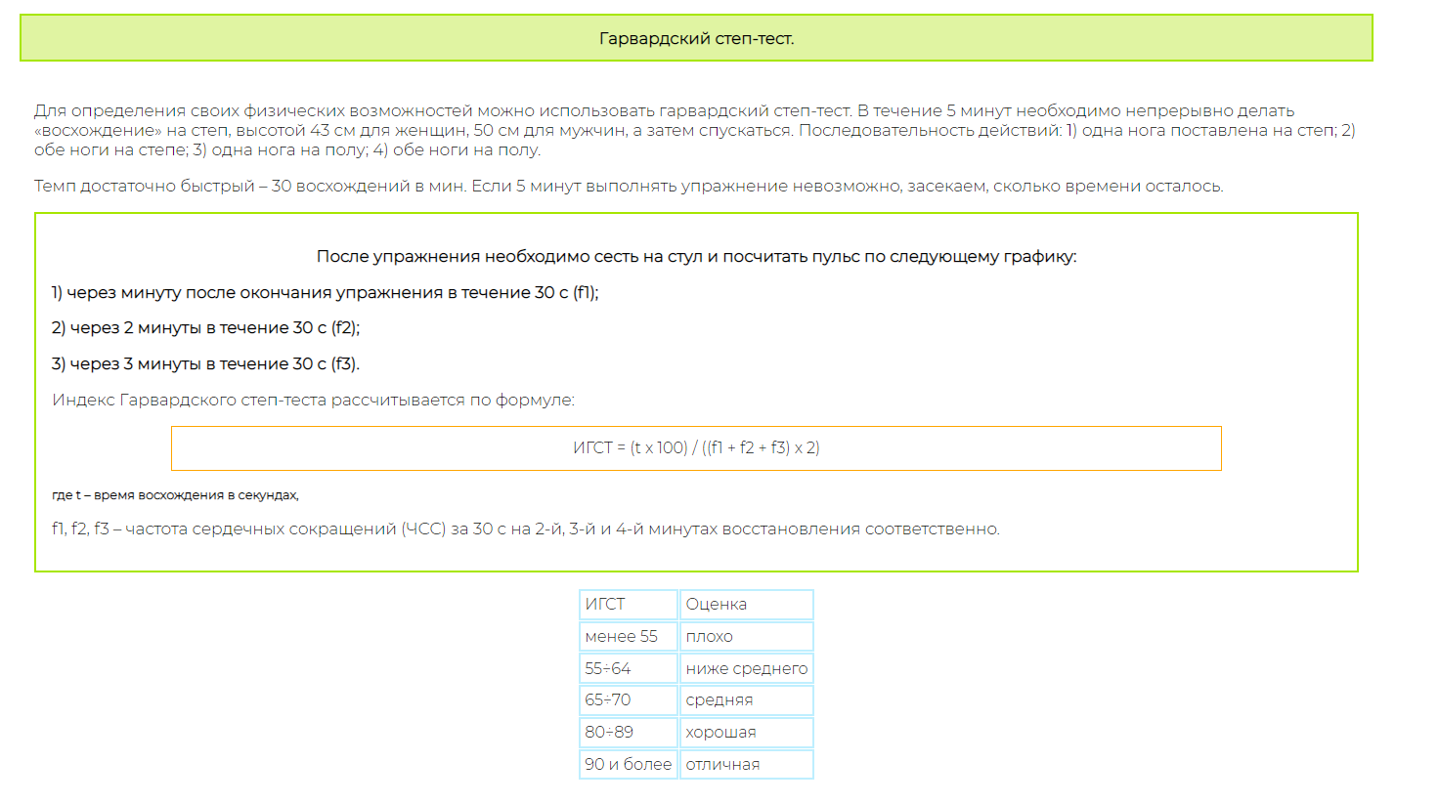
Рис. 17 Гарвардский степ-тест

Проба Руфье ( рис. 18) относится к простейшим функциональным тестам на восстановление сердечно-сосудистой системы после физической нагрузки. Методика его проведения следующая: после пятиминутного пребывания в положении сидя у испытуемого подсчитывается ЧСС (пульс) за 15 с (Р₀); затем производится 30 глубоких приседаний за 30 с. Подсчитывается ЧСС стоя (Р₁), а затем через 1 мин отдыха (Р₂). Каждый раз подсчет ЧСС производится за 15 с и результат умножается на 4.

Расчет индекса Руфье производится по формуле:

ИР= (P₀+P₁+P₂-100) /10, | (2)

Индекс оценивается: <0 – отлично; 1–5 – хорошо; 6–10 – удовлетворительно; 11–15 – слабо; > 15 – неудовлетворительно.

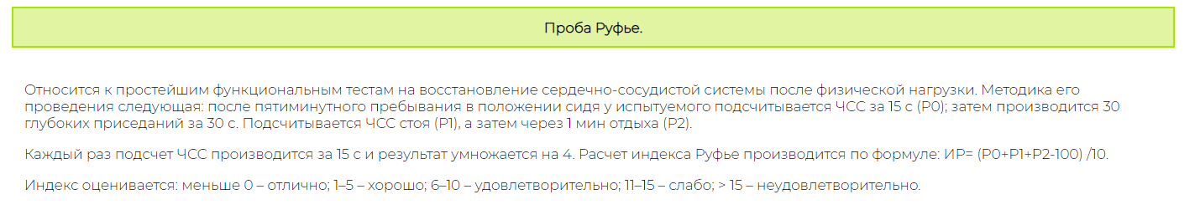
Рис. 18 Проба Руфье

Оценка весо-ростового индекса (рис. 19) весо-ростовой индекс рассчитывается как отношение массы тела в граммах к росту в сантиметрах. Данный показатель является доступно определяемой интегральной характеристикой имеющейся массы тела и отражает сформировавшийся на текущий момент уровень обменных процессов.

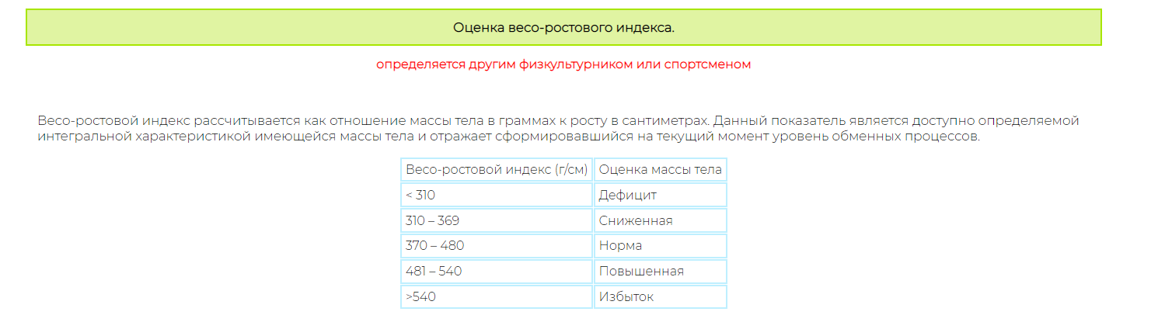
Рис. 19 Оценка весо-ростового индекса

Индекс Кердо ( рис. 20) известно, что величина пульса и диастолического артериального давления в норме численно совпадают. Согласно предложению венгерского врача Кердо их соотношение (индекс Кердо) рассчитывается по формуле:
ИК = Д/П, | (3)

где Д – диастолическое давление; П – пульс.

При нарушении нервной регуляции сердечно-сосудистой системы этот показатель становится больше или меньше единицы.

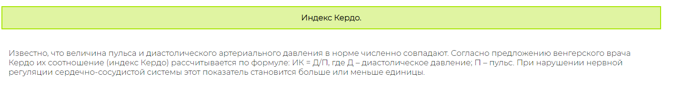
Рис. 20 Индекс Кердо

Проба Генчи (рис. 21) регистрируется продолжительность задержки дыхания после максимального выдоха.
Для занимающихся спортом – норма 40–60 с, для не занимающихся спортом – 20–40 с. Для лиц до 18 лет могут фиксироваться в норме более низкие значения. При снижении устойчивости организма к гипоксии продолжительность задержки дыхания на выдохе уменьшается.

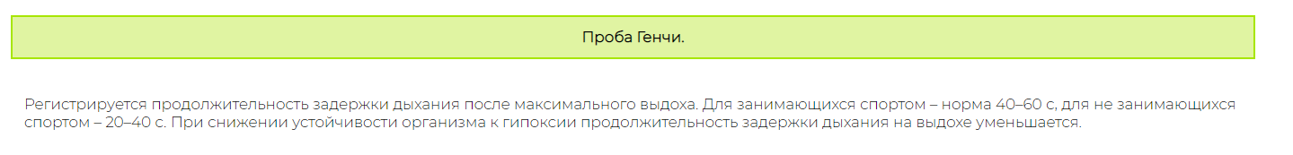
Рис. 21 Проба Генчи

Оценка уровня общего физического развития (показателей вегето-сосудистой системы) (рис. 22). Для этого использовался ряд простых в определении показателей, которые вносились в следующую формулу:

Y = – 0,615 ×X₁ + 0,259×X₂ – 0, 322× X₃ – 0,124× X₄ + 0,148×X₅ – 0,023 × X₆ + 54,21 | (4)

где Y – общее физическое состояние;
X₁ – возраст, лет;
X₂ – длина тела, см;
X₃ – масса тела, кг;
X₄ – ЧСС в покое, уд/мин;
X₅ – систолическое артериальное давление, мм рт.ст.;
X₆ – диастолическое артериальное давление, мм рт.ст.

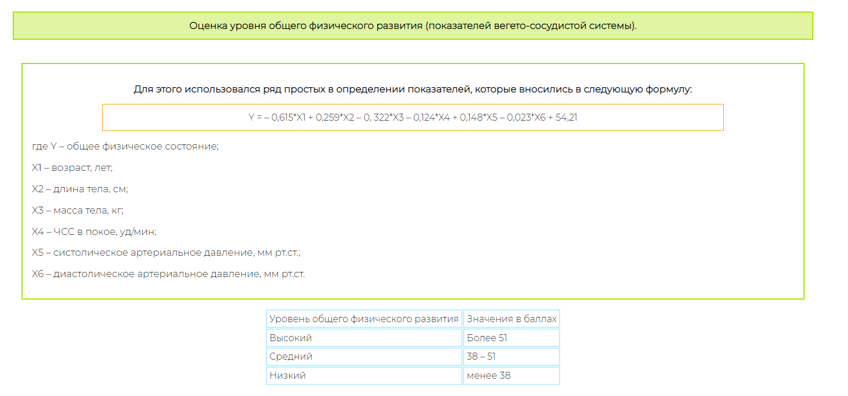
Рис. 22 Оценка уровня общего физического развития

Тест на ловкость и координацию (рис.23) проводиться преимущественно для детей. Тест заключается в подбрасывании и ловле мяча.

Ребенок принимает исходное положение (ноги на ширине плеч) и двумя руками подбрасывает вверх мяч диаметром 15-20 см как можно выше, не ограниченное количество раз с обязательной ловлей мяча. Регистрируется количество непрерывно пойманных мячей.

Ребенку предлагается сделать 2 попытки. Фиксируется лучший результат.
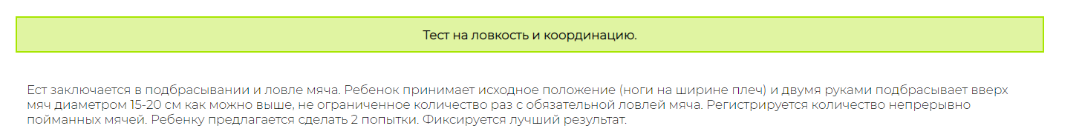
Рис. 23 Тест на ловкость и координацию

Проба Штанге (рис. 24). Регистрируется продолжительность задержки дыхания после максимального вдоха. Проба проводится в положении сидя после трех глубоких вдохов выдохов.

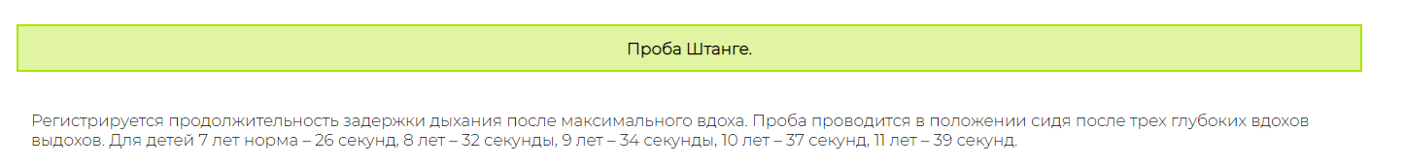
Рис. 24 Проба Штанге

Ортостатическая проба (рис. 25). Ортостатическая проба характеризует состояние возбудимости симпатического отдела вегетативной нервной системы. Ее суть заключается в анализе изменений ЧСС и АД при переходе тела испытуемого из горизонтального в вертикальное положение. Оценка изменений ЧСС производится по окончанию 1-й мин после перехода в вертикальном положении.

Физиологический тип реакции характеризуется умеренным возрастанием ЧСС, умеренным повышением диастолического АД и умеренным снижением систолического АД.

При гиперсимпатикотонии имеется очаг возбуждения в центрах, регулирующих симпатическую нервную систему, или повышенный выброс катехоламинов. Гиперсимпатикотонический тип характеризуется резкой (вплоть до отсутствия) компенсаторной реакции симпатоадреналовой системы на переход тела из горизонтального в вертикальное положение. При этом увеличения ЧСС нет или оно незначительно, диастолическое АД резко снижается (вплоть до развития обморока). У отдельных лиц эти изменения могут развиться без видимых причин – идиопатическая постуральная гипотония. При симпатикоастеническом типе нормальная или гиперсимпатикотоническая компенсаторная реакция, возникшая сразу после перехода в вертикальное положение, через 5-10 мин самопроизвольно сменяется выраженным снижением ЧСС и ДАД, ЧСС достигает значений более низких, чем в горизонтальном положении. Это происходит вследствие истощения компенсаторно-адаптационных возможностей симпатической нервной системы при одновременном значительном повышении тонуса блуждающего нерва.

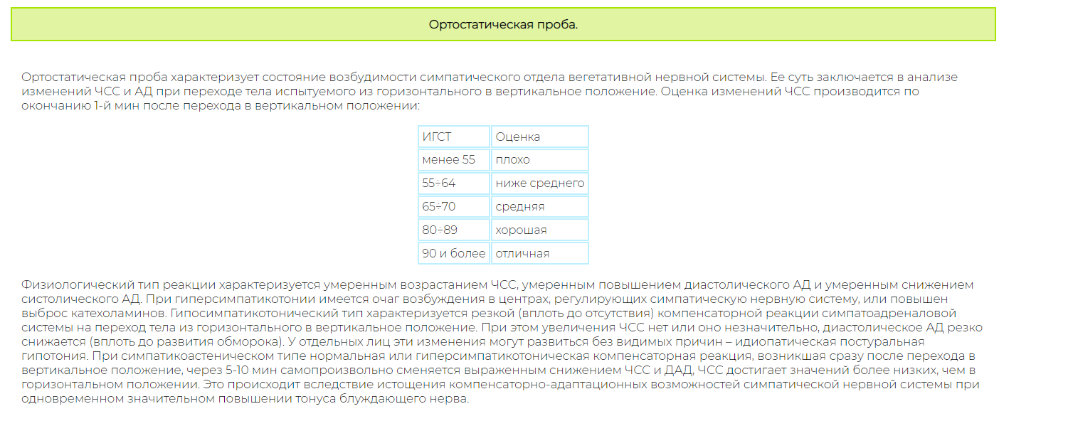
Рис. 25 Ортостатическая проба

Частота сердечных сокращений (ЧСС) – количество сокращений сердца за одну минуту (рис. 26). Это наиболее легко измеряемый показатель работы сердечной мышцы, получить который самостоятельно довольно просто.

Для определения ЧСС, кистью охватывают руку в области лучезапястного сустава так, чтобы большой палец находился на тыльной стороне кисти, а указательным, средним и безымянным пальцами прижимают кожу на передней поверхности предплечья, где четко прощупывается пульсирующая лучевая артерия. При этом рука, на которой прощупывают пульс, должна находиться в удобном положении, и мышцы не должны быть напряжены. Для более удобного и быстрого измерения показателя ЧСС за 1 минуту, подсчет пульсирующих ударов в зоне лучевой артерии подсчитывается за 15 секунд и умножается на 4. Мониторинг дает возможность постоянно следить за динамикой величины ЧСС, наполнением и напряжением пульса, и его ритмичностью.

С помощью данных о ЧСС, в достижении желаемого результата от самостоятельных занятий физическими упражнениями, можно подбирать интенсивность нагрузки. Для определения показателя ЧСС в определенной зоне интенсивности физической нагрузки, необходимо знать ЧСС в зоне максимальной интенсивности. Она рассчитывается по формуле (5).

ЧССмах = 220 – возраст | (5)

Далее границы зон интенсивности рассчитываются как процент от максимальной ЧСС.

Выделяют 5 зон интенсивности физических нагрузок.
Умеренная. Пульс в этой зоне интенсивности нагрузки от 50% до 59% от ЧССmах. Физическая нагрузка направлена на устранение усталости, снижение эмоционального напряжения после трудового дня.

Средняя. Пульс от 60% до 69% от ЧССmах. С помощью выполнения физических упражнений в этой зоне интенсивности, основные функциональные показатели организма доводятся до средней границы физиологической нормы.

Субмаксимальная. Пульс 70% до 79% от ЧСС mах.

Выполнение тренировочной нагрузки в аэробной зоне, где активно начинает использоваться кислород для получения энергии. Тренировка в этой зоне может длиться от 30 до 50 минут, но минимальный эффект достигается уже через 15 мин.

Околомаксимальная. Пульс в этой зоне интенсивности нагрузки от 80% до 89% от ЧСС mах. Тренировка в этой зоне должна быть частью тренировки и может длиться от 10 до 20 минут. Тренироваться в данной зоне рекомендуется людям в очень хорошей физической форме.

Максимальная. Пульс 90% до 100% от ЧССmах. В максимальной зоне интенсивности физической нагрузки тренируются спортсмены высокого класса, под руководством тренера и спортивного врача, так как организм работает на пределе своих возможностей.

Самостоятельные занятия физическими упражнениями для «новичков» рекомендуется проводить в умеренной и средней зонах интенсивности физической нагрузки. Для поддержания хорошей физической «формы» и оптимального функционального состояния, организма, в основной части занятия рекомендуется выполнять упражнения в субмаксимальной зоне интенсивности физической нагрузки.

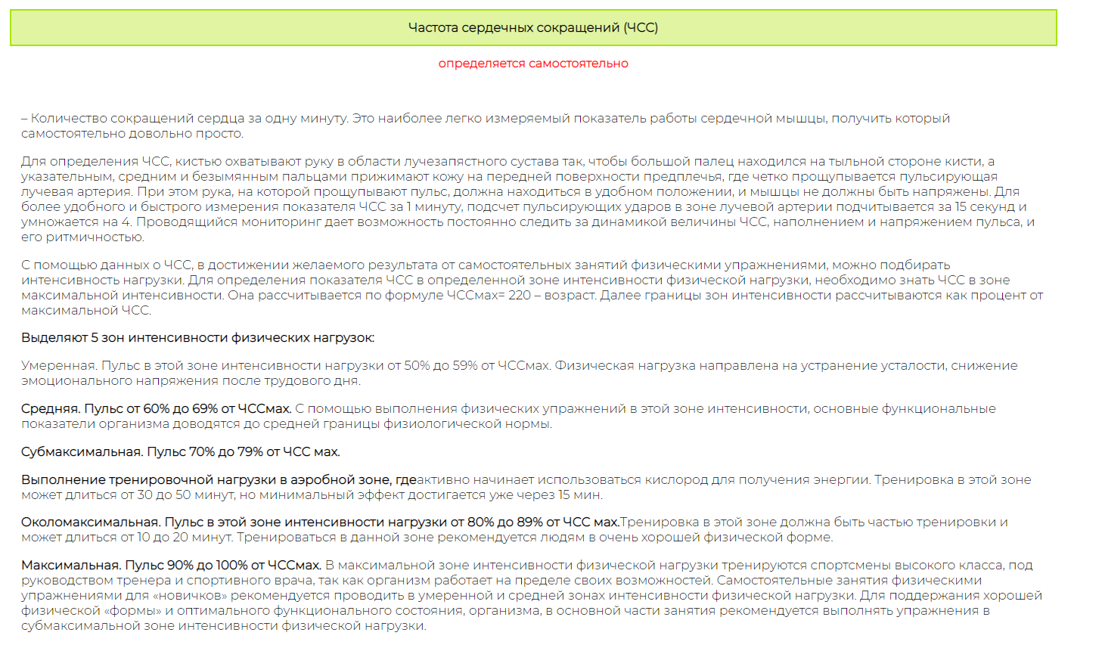
Рис. 26 Частота сердечных сокращений (ЧСС)

Кистевая динамометрия (рис. 27). Для определения абсолютного показателя силы мышц-сгибателей кисти испытуемый в положении стоя отводит вытянутую руку с динамометром (подвижной частью к пальцам) под прямым углом к туловищу (на уровне плеча). Вторая, свободная рука, опущена и расслаблена. Затем испытуемый дважды выполняет максимальное усилие на динамометре (максимально его сжимает) на каждой руке. Фиксируется лучший результат.

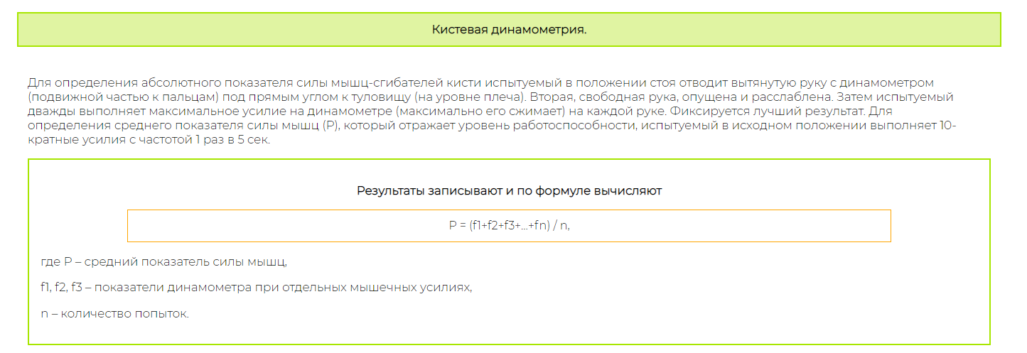
Рис. 27 Кистевая динамометрия

  - Формирование плана – графика занятий

Для формирования плана-графика занятий по выбранному виду двигательной активности необходимо указать пол и возраст, подтвердить отсутствие противопоказаний, определить уровень подготовленности, указать владение или не владение техническими навыками в выбранном виде двигательной активности, указать желаемый тип занятий. Возможно составить программу занятий с учетом сниженной нагрузки. С учетом внесенных данных индивидуальный план-график формируется системой автоматически, визуализируется на месяц или на год (рис. 28).
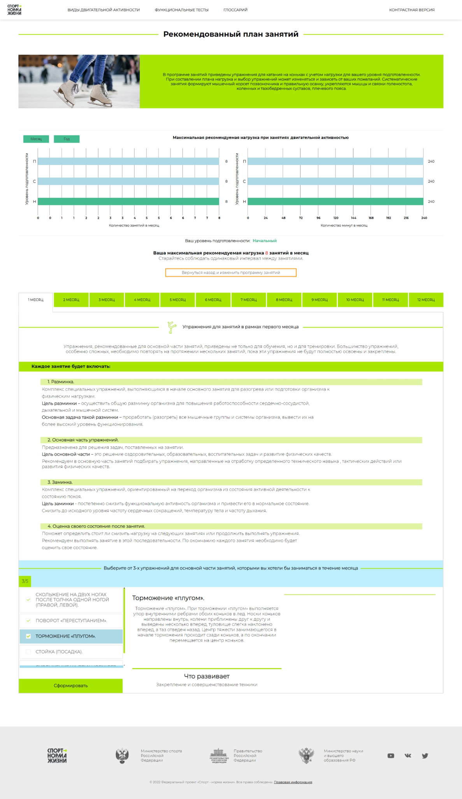
Рис. 28 Формирование план-графика занятий

Система автоматически формирует пользователю набор упражнений для занятий на каждый месяц в течение года (рис.29). Пользователю предлагается выбрать упражнения на одно занятие в рамках месяца, просмотрев описание упражнения. Система не даст сформировать занятие, если пользователь не выберет необходимое количество упражнений. Сформировать программу с упражнениями и перейти в занятие возможно по активной кнопке “Сформировать”.
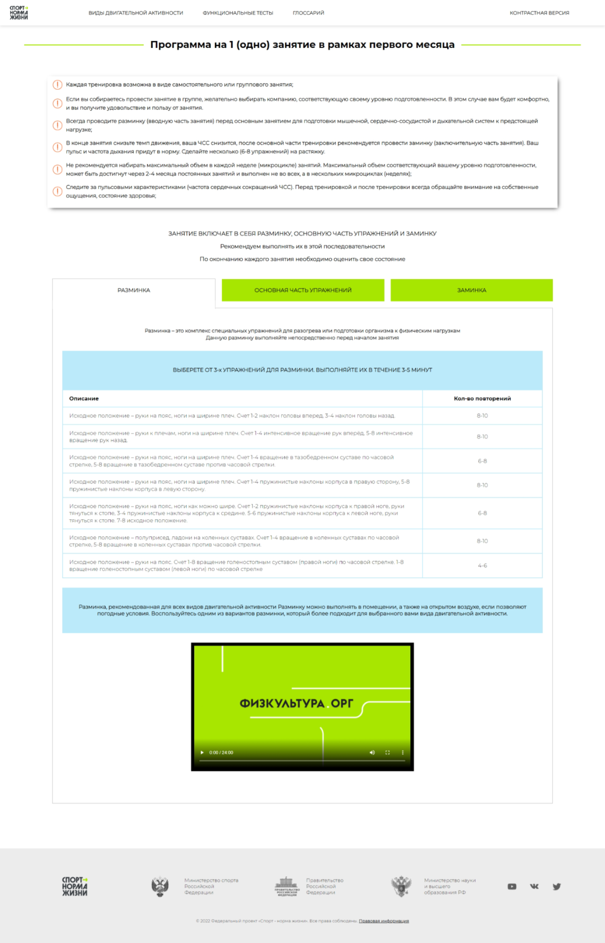
Рис. 29 Программа с упражнениями на одно занятие в рамках месяца
  - Занятия (практико-ориентированные рекомендации)

Занятие (рис. 30) представлено из трех основных блоков: разминки, основная часть занятия (выбранные упражнения на предыдущей странице), заминка. Рекомендации для занимающихся представлены в виде таблиц, текстового описания, изображения или видео контента.
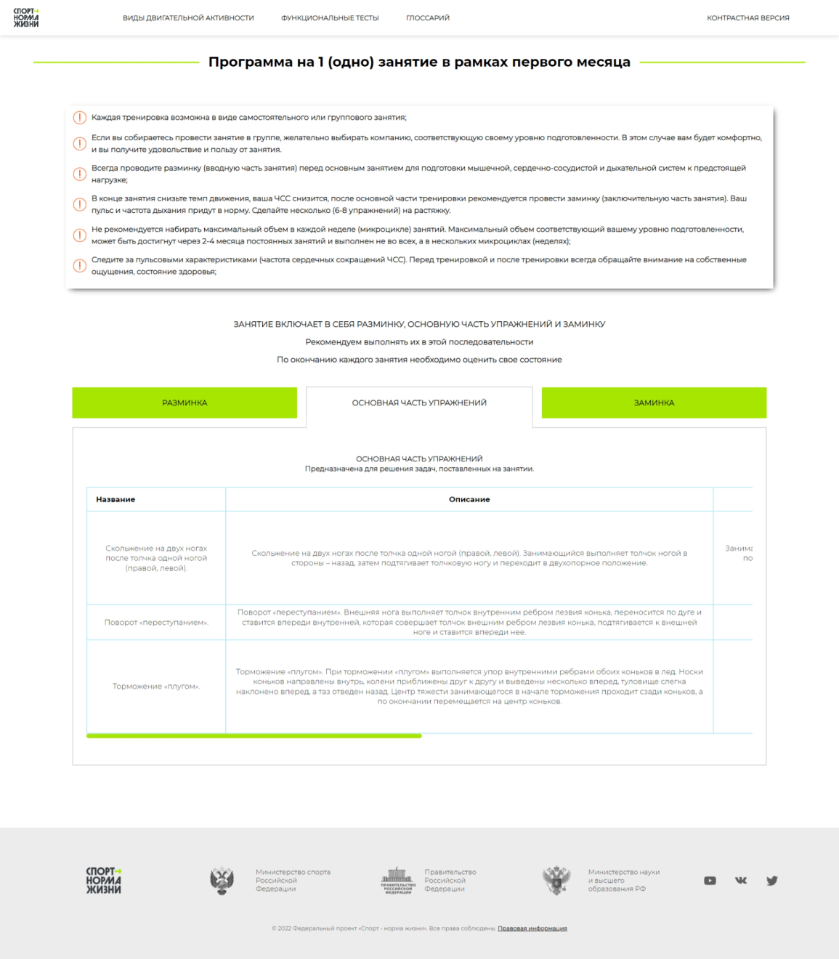
Рис. 30 Практико – ориентированные рекомендации
После выполнения рекомендаций и выбранных упражнений пользователь должен перейти к оценке своего состояния после занятия по кнопке “Оценить состояние”, где системой будет предложен контроль переносимости физических нагрузок. Пользователь может сформировать новое занятие в рамках текущего месяца или завершить занятия текущего месяца и перейти к следующему путем нажатия кнопки “Завершить”
(рис. 31-32).

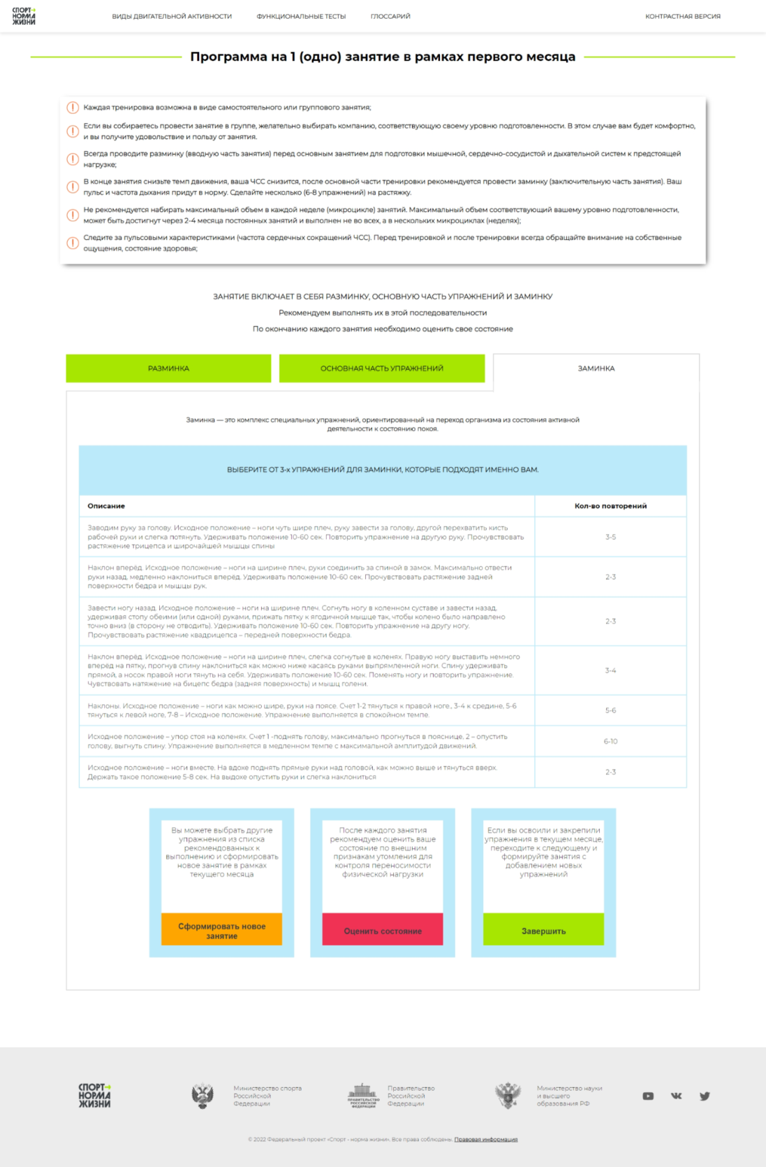
Рис. 31 Завершение занятий
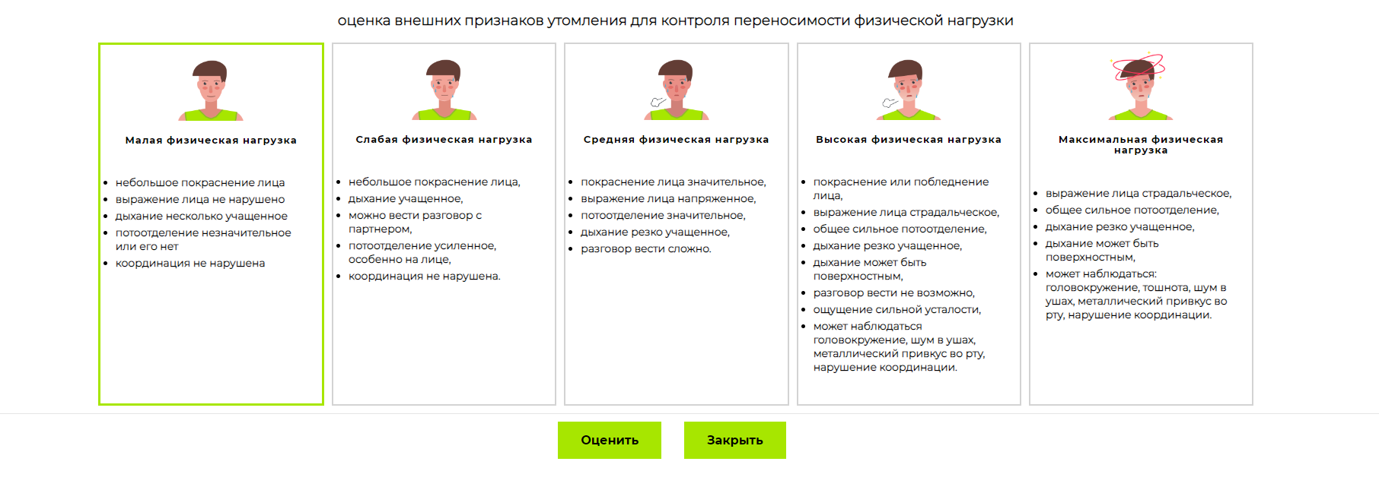
Рис. 32 Оценка состояния

Далее рассмотрим сообщения, которые приходят оператору.

4 Сообщения оператору

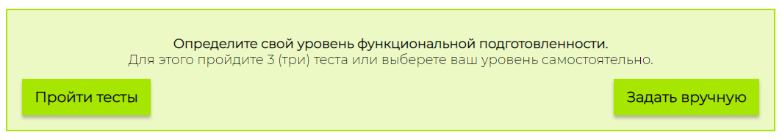
Рис. 33 Информационное сообщение о необходимости выбора уровня подготовки
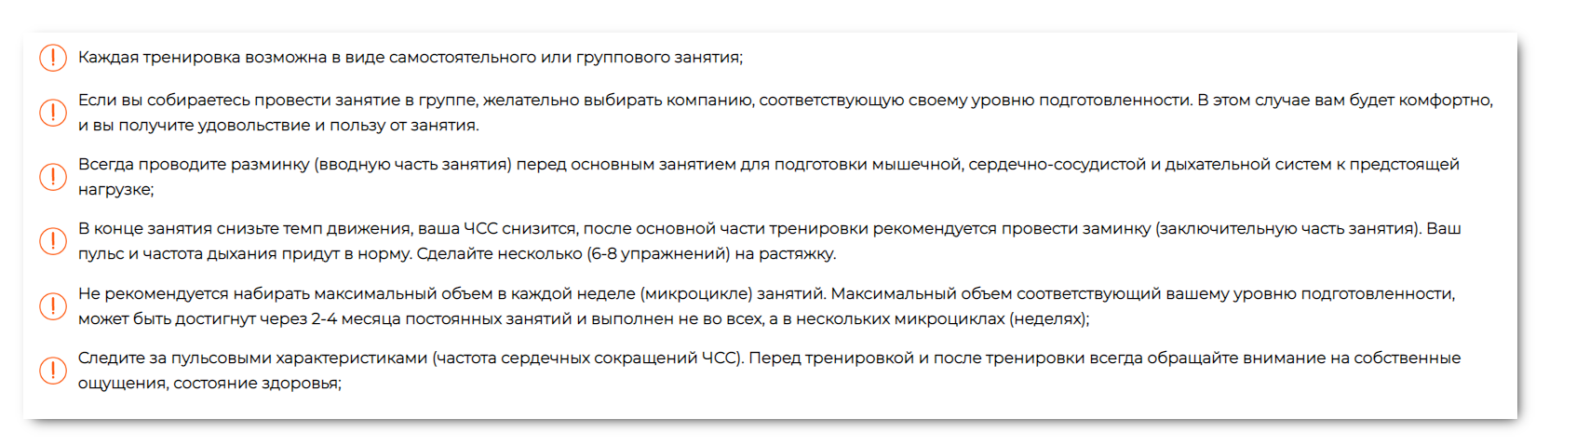
Рис. 34 Информационное сообщение с общими рекомендациями перед началом занятий
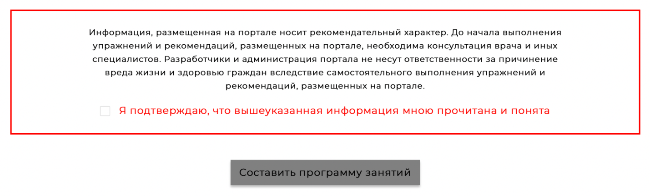
Рис. 35 Информационное сообщение перед началом составления индивидуальной программы занятий
Система позволяет перейти также перейти на контрастную версию.
5 Настройка контрастной версии системы
Для настройки контрастной версии системы с учетом потребностей пользователей с нарушением зрения в меню системы предусмотрен пункт “Контрастная версия” (рис. 36).

Рис. 36 Меню системы

После выбора режима контрастная версия, пользователю предлагается настроить такие параметры как: размер шрифта, цвет сайта, а также отключить изображения и оставить только текстовое описание (рис. 37).

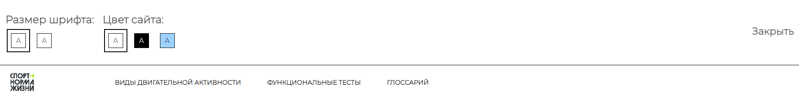
Рис. 37 Настройка контрастной версии системы

Пользователь на свое усмотрение может задать размер шрифта и цвет основного фона системы, например, черный (рис. 38).
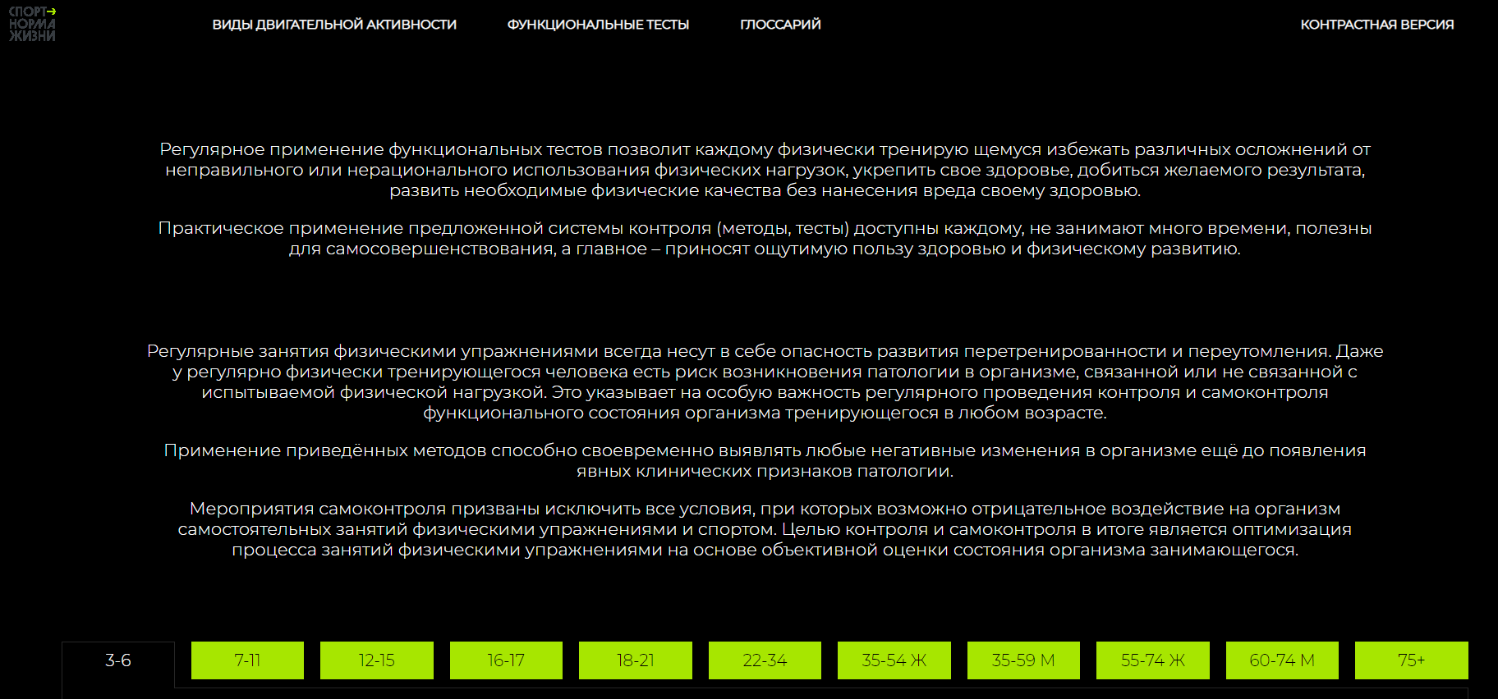
Рис. 38 Черный фон контрастной версии

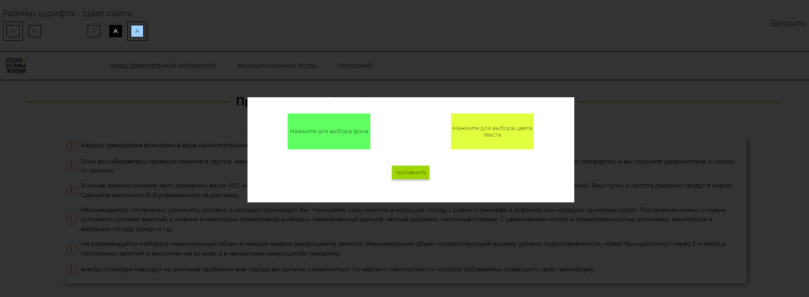
Рис. 39 Выбор контрастной версии сайта с возможностью изменения цвета фона и шрифта
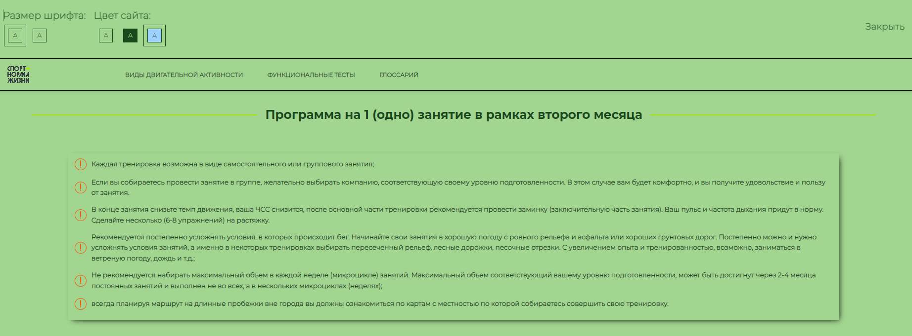
Рис. 40 Выбор контрастной версии сайта с возможностью изменения цвета фона и шрифта
6 Модуль “ГТО”

На странице системы располагается меню, кнопки переключения на контрастную версию системы, кнопка входа в личный кабинет, кнопка наверх и графический блок для заполнения уровня подготовленности (рис. 41).
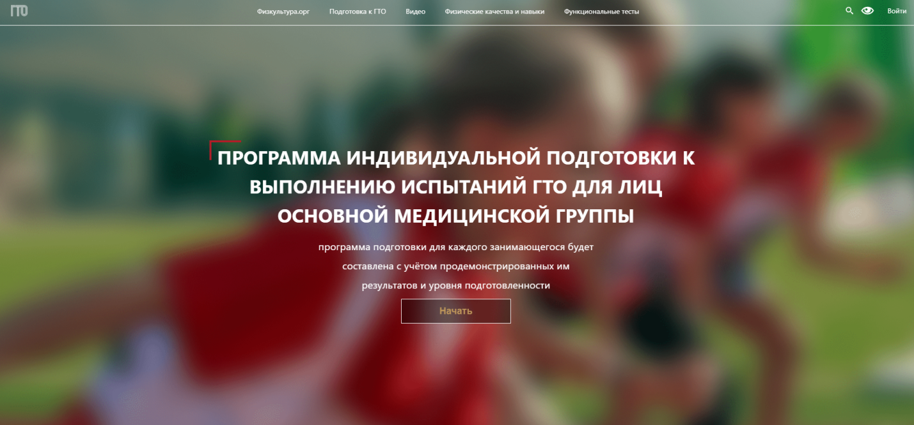
Рис. 41 Стартовая страница “ГТО”

Меню системы (рис. 42) включает в себя следующие разделы:
- Физкультура.орг
- Подготовка к ГТО
- Видео
- Физические качества и навыки
- Функциональные тесты
- Поиск
- Контрастная версия
- Кнопка входа в личный кабинет
Рис. 42 Меню системы

В пункте “Подготовка к ГТО” содержится информация о системе подготовки к выполнению норм ГТО. В пункте “Видео” правила и техника выполнения испытаний, а также подготовительные упражнения и техника их выполнения. В пункте “Физические качества и навыки” описание и список качеств, необходимых для развития:
- быстрота,
- выносливость,
- прикладные навыки,
- сила,
- гибкость,
- скоростно - силовые способности
- координационные способности
каждый из которых предлагается развить с помощью программы индивидуальной подготовки, кнопки со страниц ведут на главную страницу.
Блок “Функциональные тесты” содержит список тестов для определения уровня подготовленности, их описание и алгоритм выполнения
(см. п. 3.7 “Пробы (тесты)”):

- Проба Штанге,
- Проба Генче,
- Проба Руфье,
- Ортостатическая проба,
- Координационная проба.
Блок Поиск позволяет искать информацию, которая находится на портале.
Для того, чтобы подготовиться к выполнению испытаний ГТО необходимо определить “Ступень” и внести предполагаемые результаты.

Для старта необходимо нажать кнопку “Начать” (рис. 40).

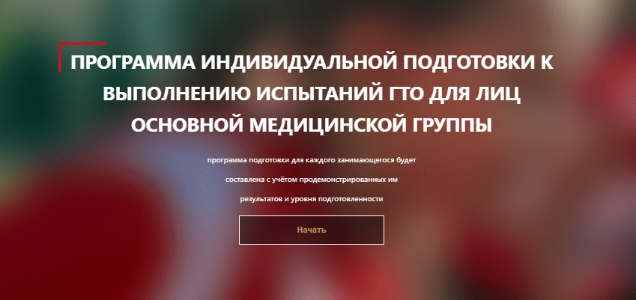
Рис. 40 Кнопка “Начать”

Далее пользователю необходимо указать свой пол и возраст (рис.41). Система автоматически определит соответствующую “Ступень” и укажет возрастную группу.

Определение “Ступени”, общего количества испытаний в “Ступени”, список обязательных и дополнительных испытаний для определения соответствия или несоответствия знака отличия и составления индивидуальной программы занятий.

После указания данных появятся список испытаний для пользовательского ввода результатов (рис. 42).
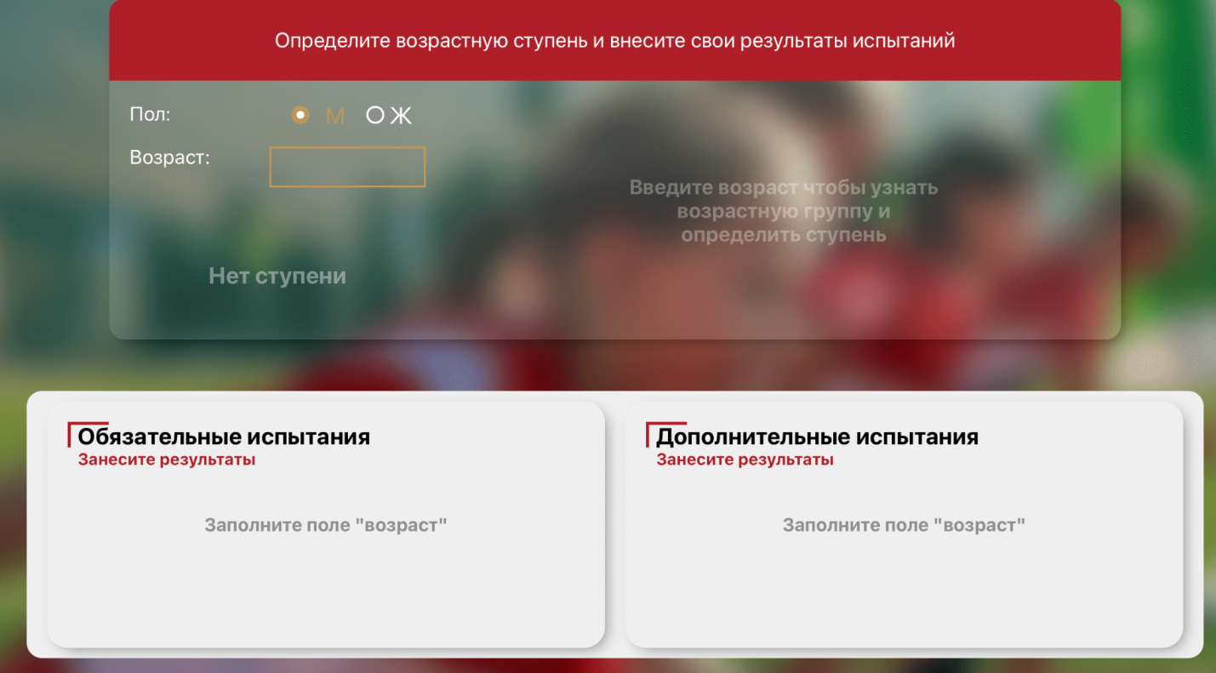

Рис. 41 Указание пола и возраста
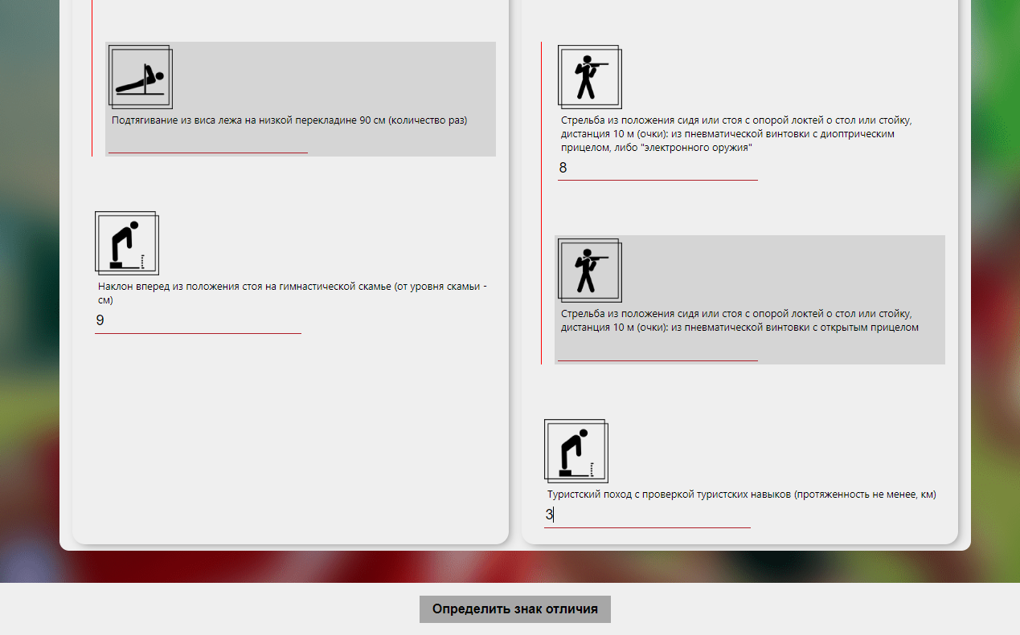
Рис. 42 Ввод собственных результатов

После занесения всех результатов по выбранным испытаниям нужно нажать кнопку «Определить знак отличия» (рис. 43).

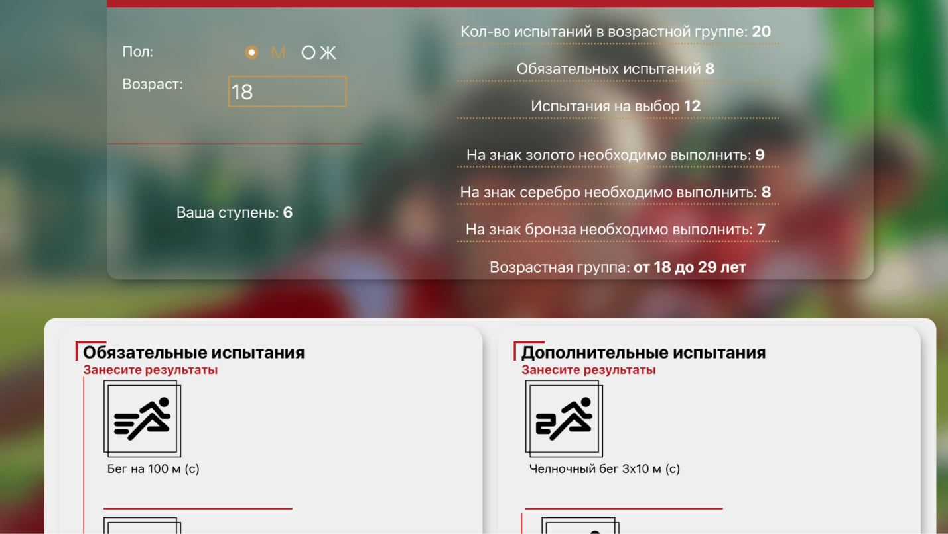
Рис. 43 Определить знак отличия

Система выдаст соответствие или несоответствие знаку отличия ГТО и предложит создать личный кабинет (рис. 44-45).

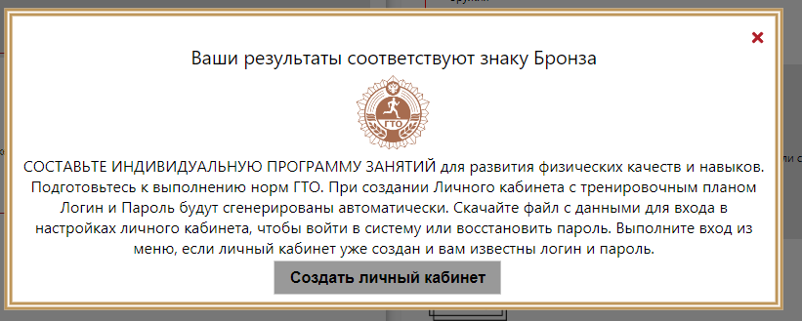
Рис. 44 Сообщение в случае соответствия знаку отличия

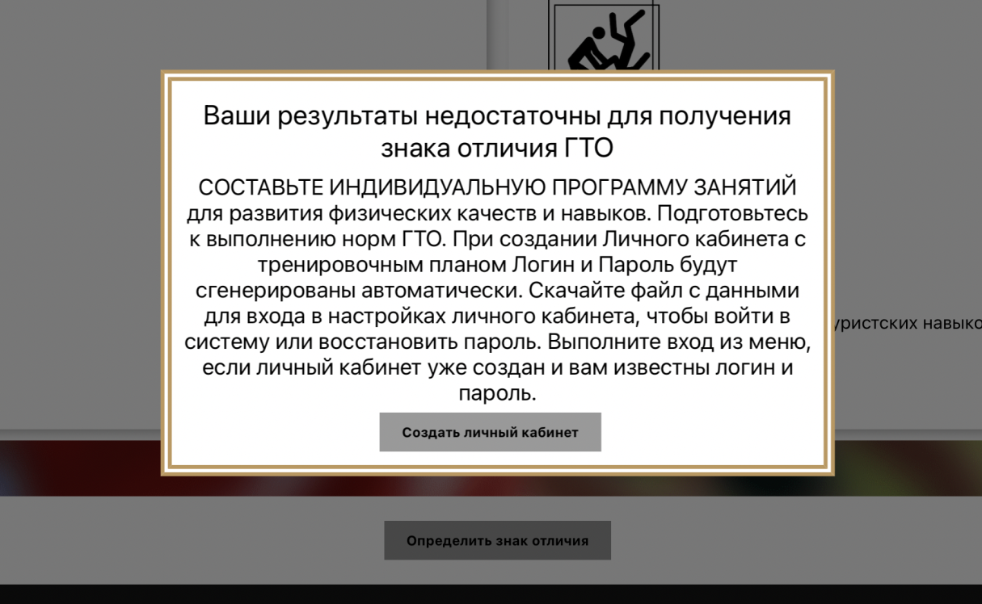
Рис. 45 Сообщение в случае несоответствия знаку отличия

Далее система формирует логин и пароль для личного кабинета (рис. 46).
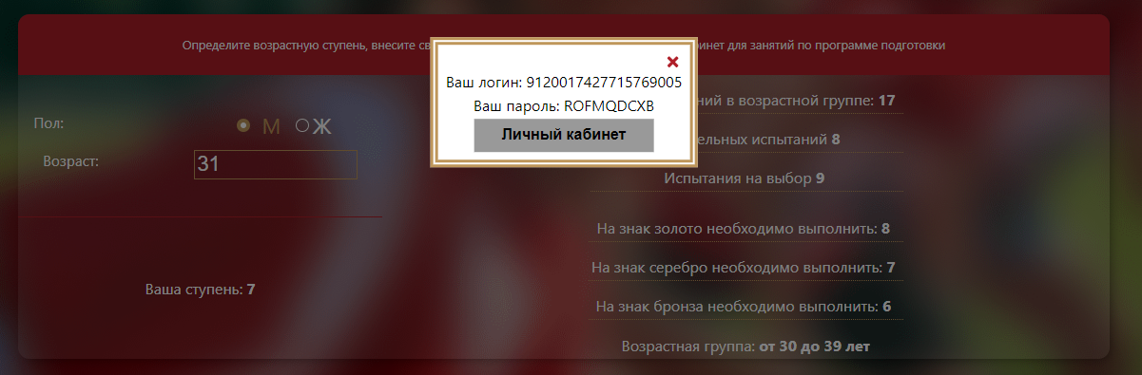
Рис. 46 Генерация логина и пароля

Путем нажатия на соответствующую кнопку пользователь переходит в личный кабинет на главную страницу (рис. 47).

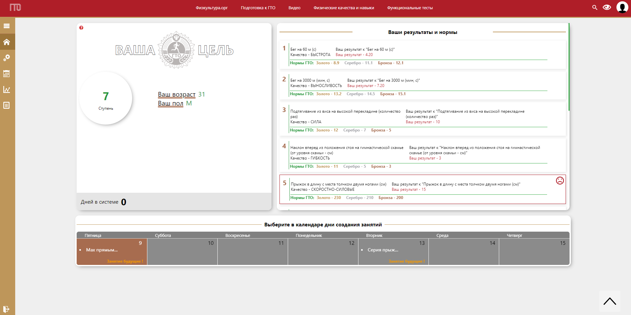
Рис. 47 Личный кабинет

На главной странице “Личный кабинет” представлены данные о пользователе и внесенных им результатах, текущая неделя с автоматически сформированным план-графиком занятий и возможностью выбора дня занятия в календаре.

Слева панель меню личного кабинета (рис.48).
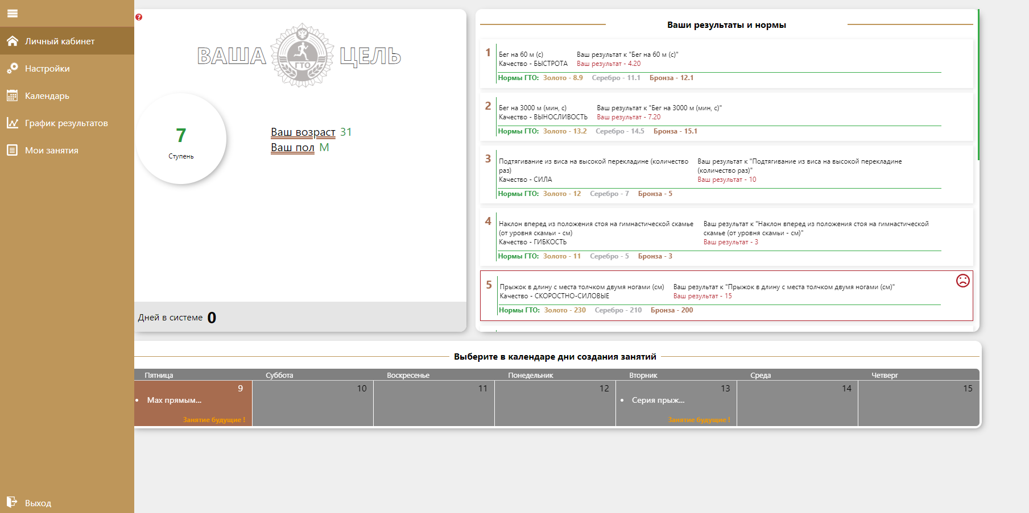
Рис. 48 Панель меню личного кабинета

Меню личного кабинета содержит страницы:
- Личный кабинет,
- Настройки,
- Календарь,
- График результатов,
- Мои занятия.
Настройки (рис.49) содержит информация о логине и пароле.

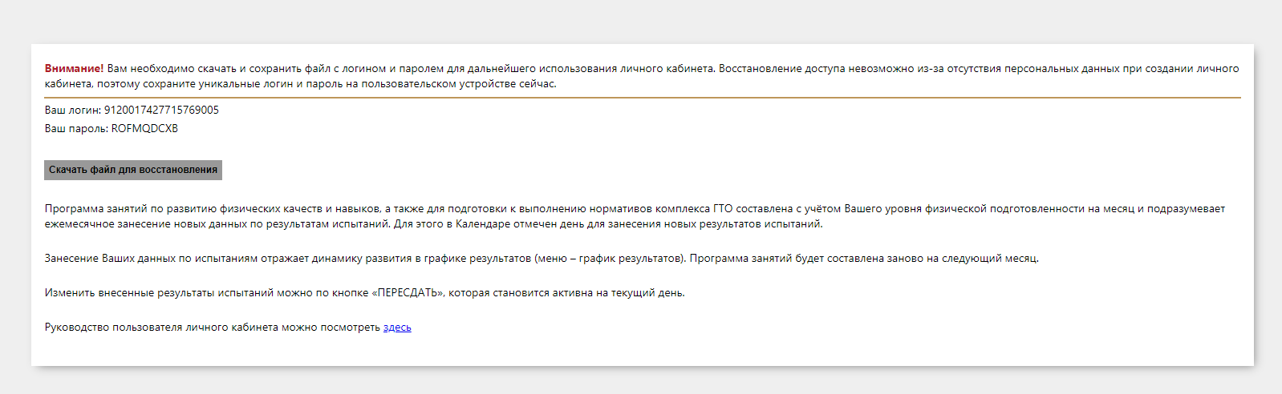
Рис. 49 Настройки

Для следующего и повторного входа в личный кабинет пользователю можно запомнить в браузере персональный логин и пароль. Восстановление невозможно из-за отсутствия персональных данных при создании личного кабинета, поэтому необходимо скачать файл с данными для входа и сохранить их на пользовательском устройстве.

В панеле меню блок “Календарь” (рис. 50-51) отображает текущий месяц с программой занятий, показывает рекомендуемое количество занятий и их статус. Методом клика на интересующую дату, слева открывается либо информация о занятии с названиями упражнений, либо дата и приглашение создать занятие на этот день.
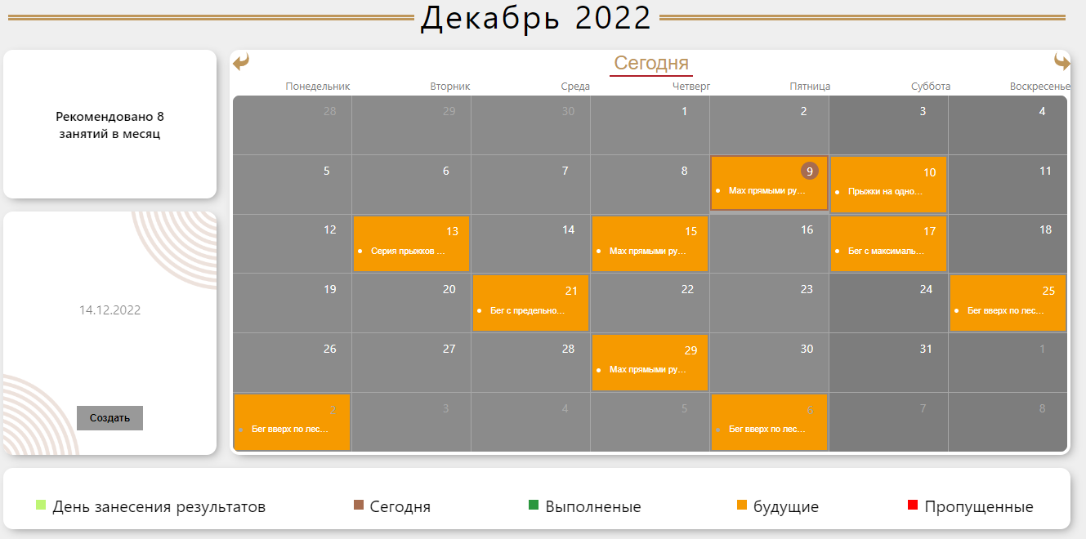
Рис. 50 Календарь
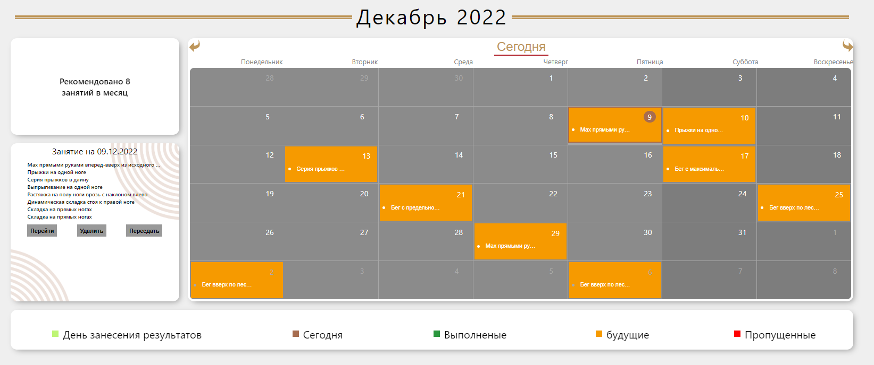
Рис. 51 Календарь. Выбор дня

При добавлении занятия пользователем вручную, система уведомит о рекомендуемых нагрузках. Пользователь выбирает действие “Принять” и создать занятие, либо отменить создание занятия кликом в стороне (рис. 52).

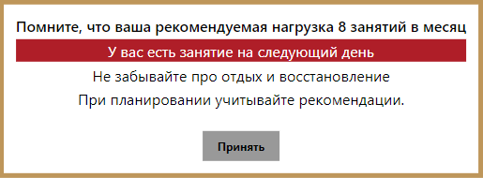
Рис. 52 Уведомление

Сформированное занятие есть возможность удалить либо перейти к нему и начать заниматься. Система позволяет просматривать график результатов (рис. 53).
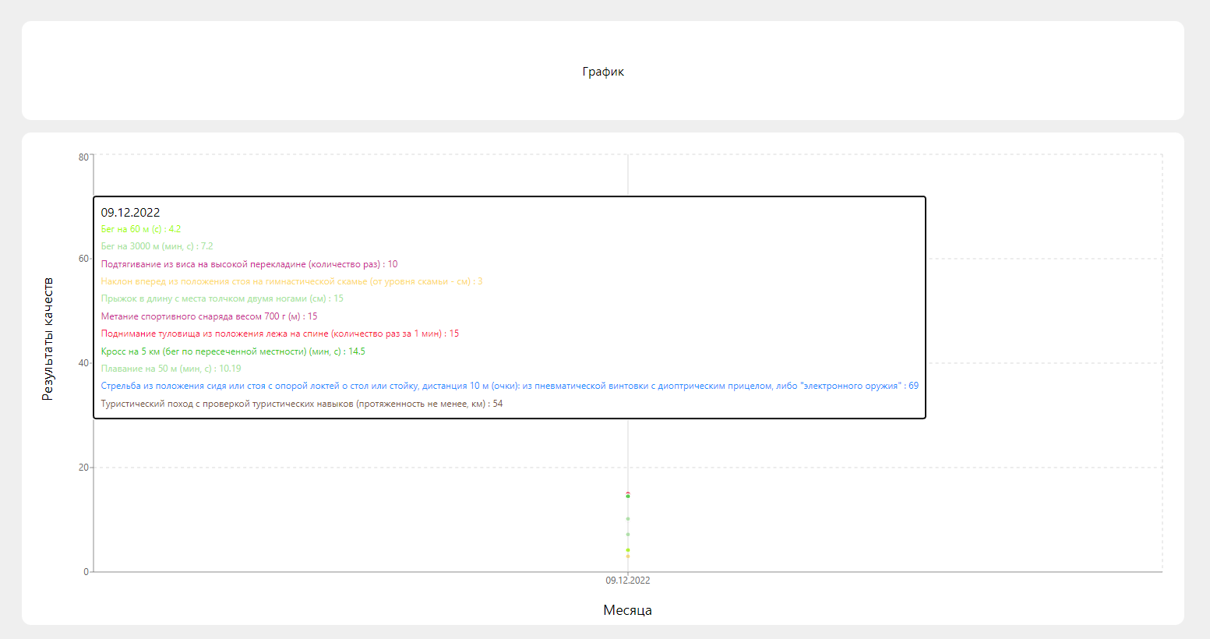
Рис. 53 График результатов

В панеле меню блок “Мои занятия” (рис. 54) отражает список занятий на календарный месяц по датам, список упражнений на каждое занятие с рекомендациями к выполнению, действия в занятии.

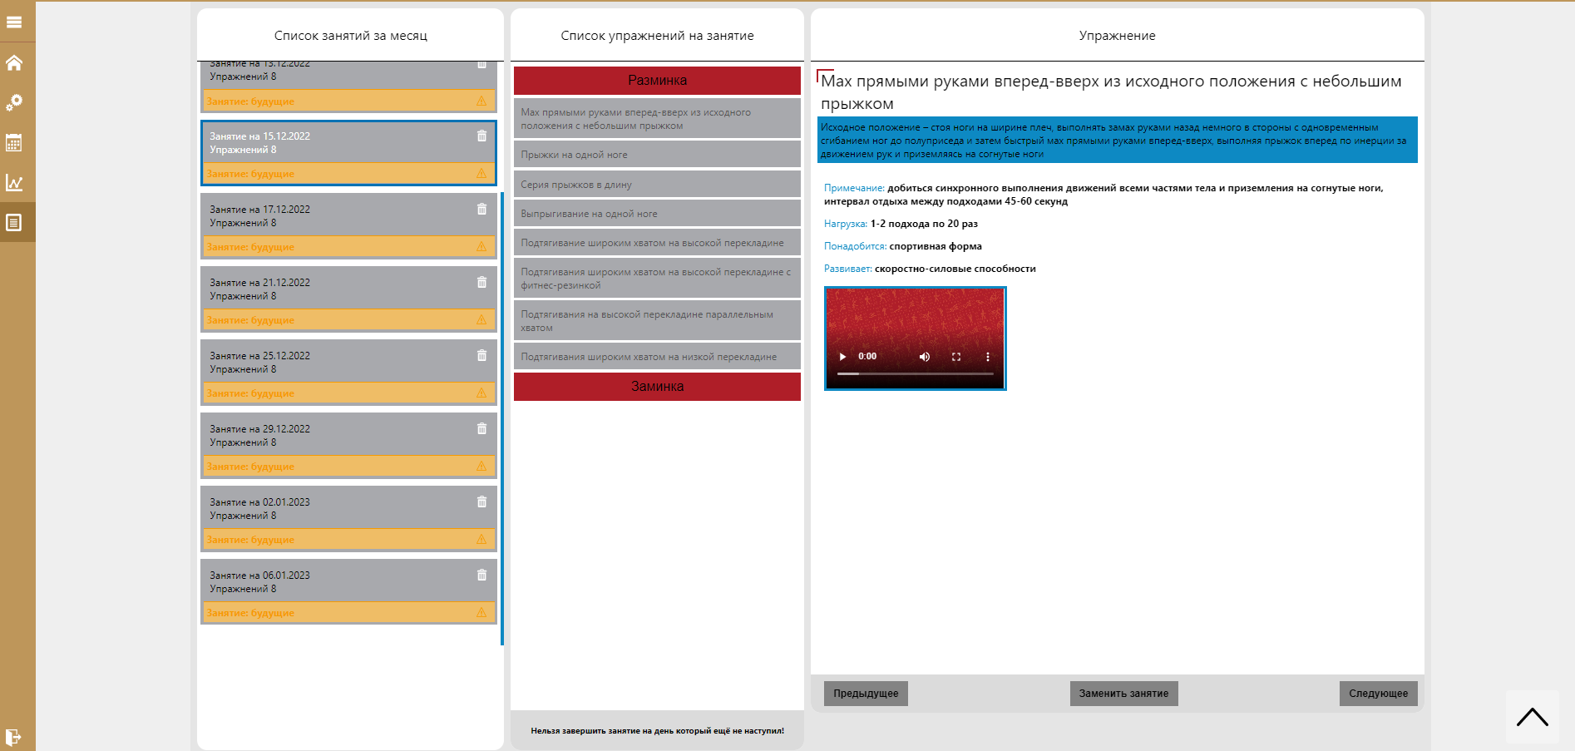
Рис. 54 Мои занятия

Разминка (рис. 55) включает в себя общий список упражнений для разминки перед началом основной части занятия.
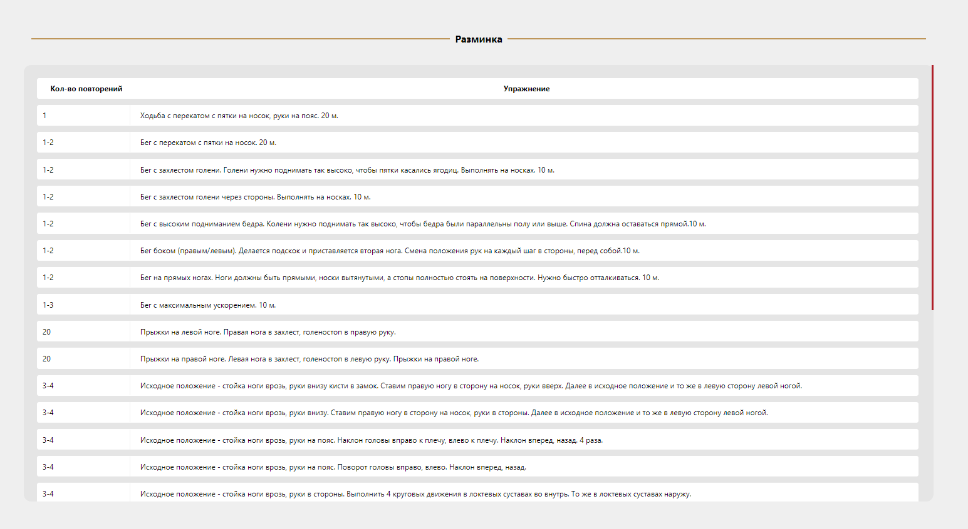
Рис. 55 Разминка

С домашней (главной) страницы Личного кабинета к занятию можно перейти как с главной страницы из текущей недели, так и из меню личного кабинета слева: “Календарь” или “Мои занятия”.

Как выполнить занятие из текущей недели

Кликаем по дате с сформированным занятием (рис. 56), появляется окно с кнопкой “Выполнить”.
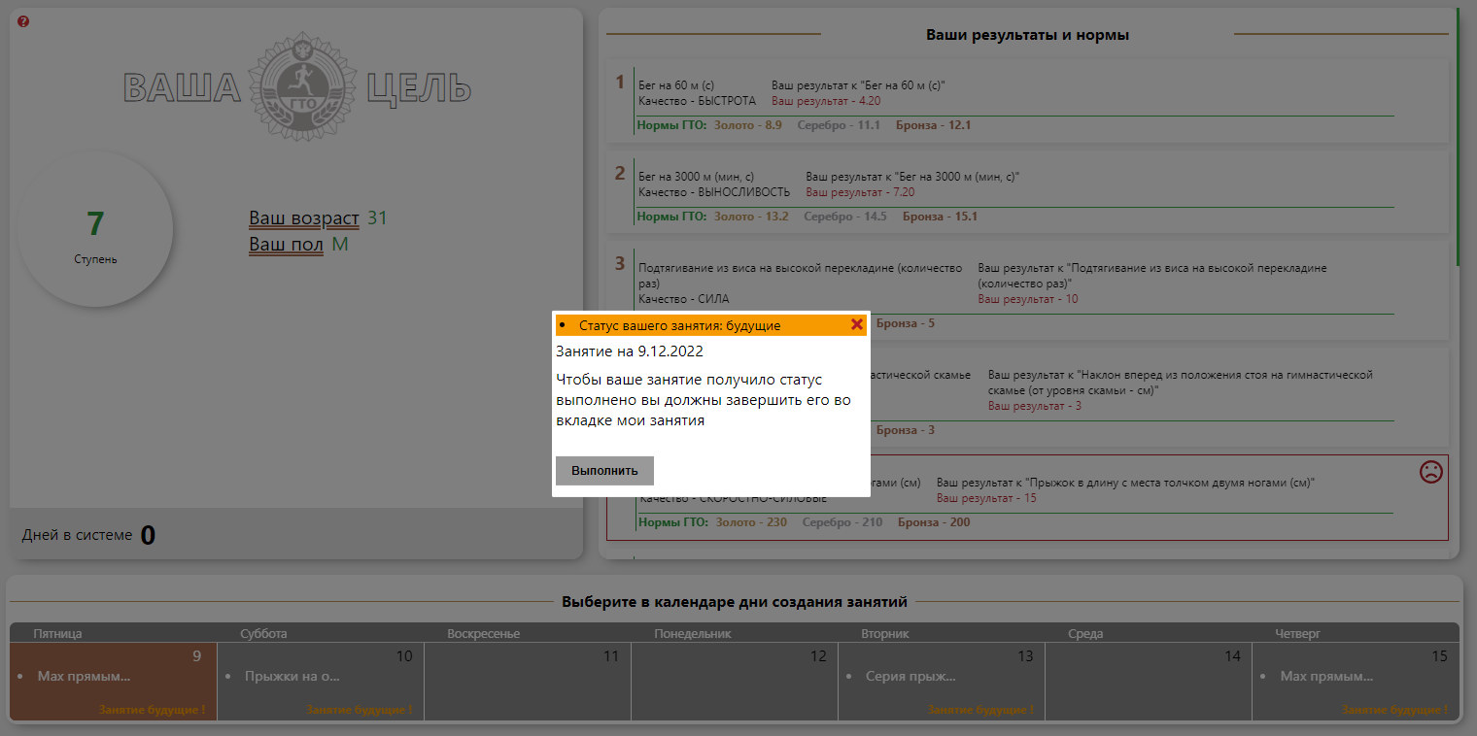
Рис. 56 Окно с кнопкой “Выполнить”

Нажимаем и переходим на страницу “Мои занятия” (рис. 58).
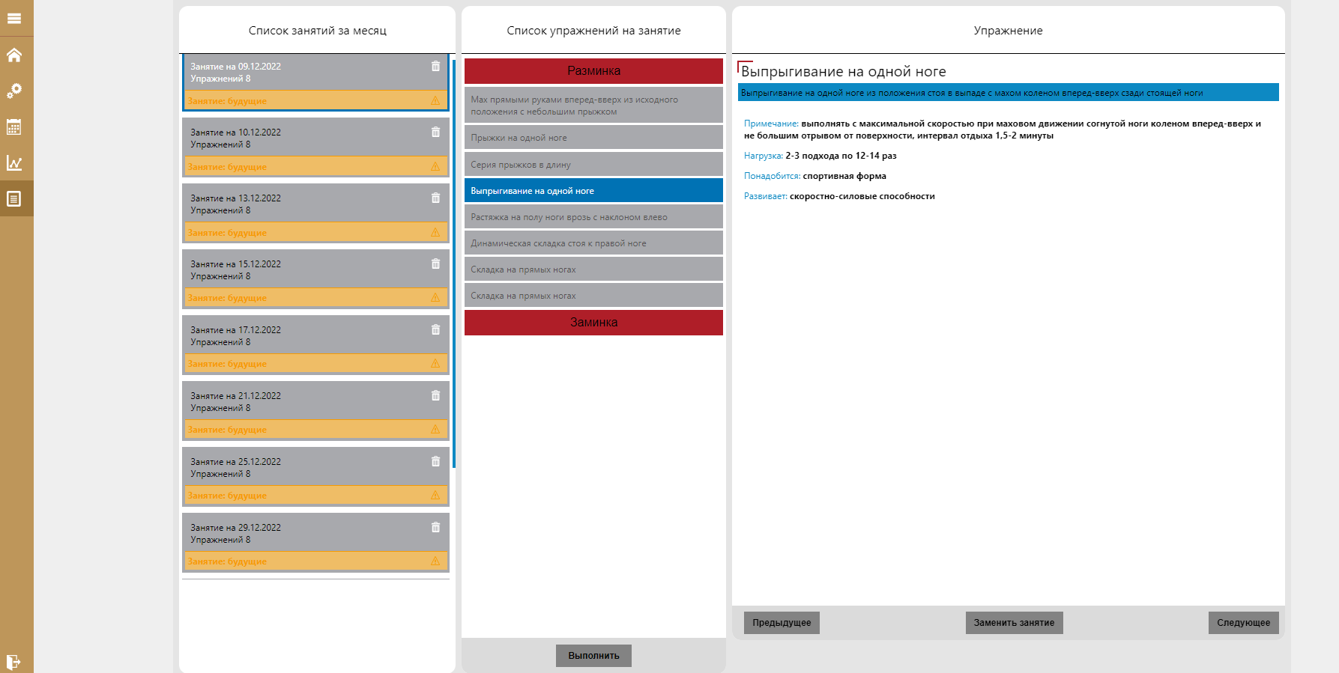

Рис. 58 Мои занятия

На странице “Мои занятия” виден список сформированных занятий с наборами упражнений в каждом из них. Выполнять упражнения необходимо в указанной последовательности.

После выполнения всех упражнений в занятии по кнопке “Выполнить” занятие завершается, цвет выполненного занятия меняется на статус “выполнено” и окрашивается в зеленый цвет, статус занятия “Завершено” (рис. 59). Также предлагается определить оценку своего состояния (рис.60)

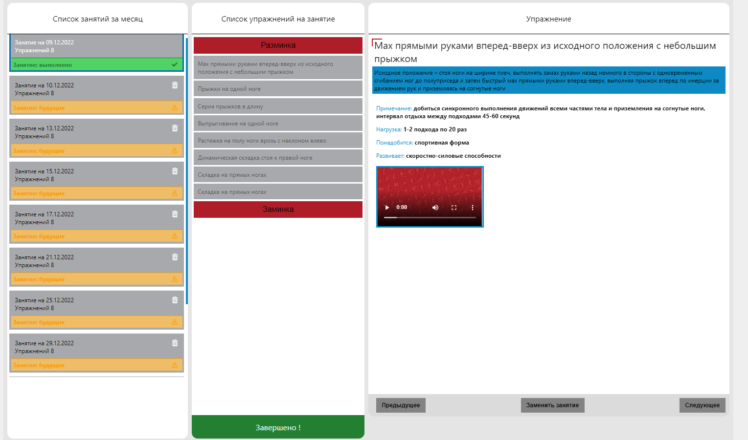
Рис. 59 Изменение статуса занятия на “Завершено”

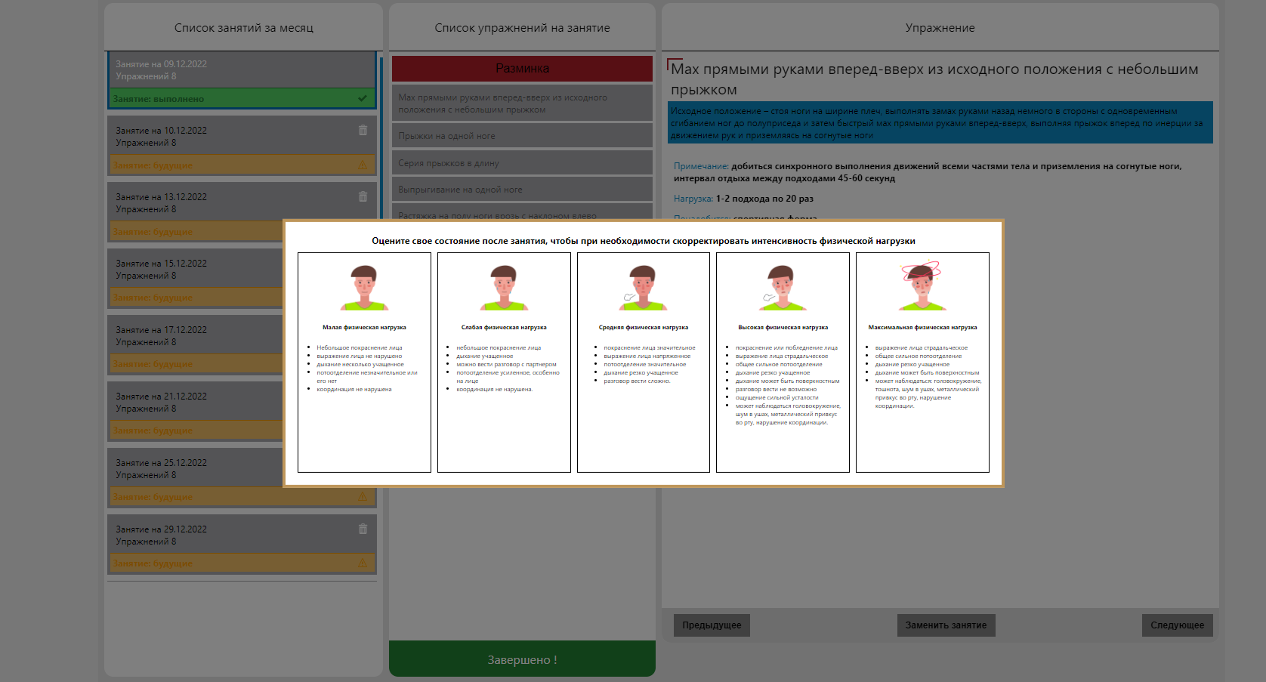
Рис. 60 Оценка состояния
Кнопки “Предыдущее” и “Следующее” нужны для перехода от упражнения к упражнению. Кнопка “Заменить занятие” означает замену занятия на развитие прикладных навыков (рис. 61). После нажатия на выбранный прикладной навык занятие автоматически заменяется.

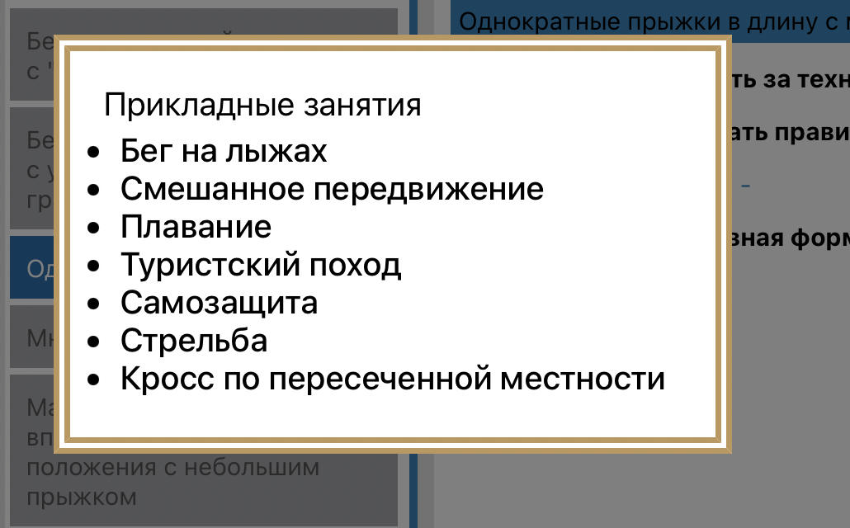
Рис. 61 Список прикладных занятий

Как создать занятие, если выбранные дни занятий не подходят или присутствует пользовательское желание изменить

Создать новое занятие с набором упражнений можно из главной страницы личного кабинета. Для этого нужно нажать на доступный день из строки текущей недели (рис. 62).
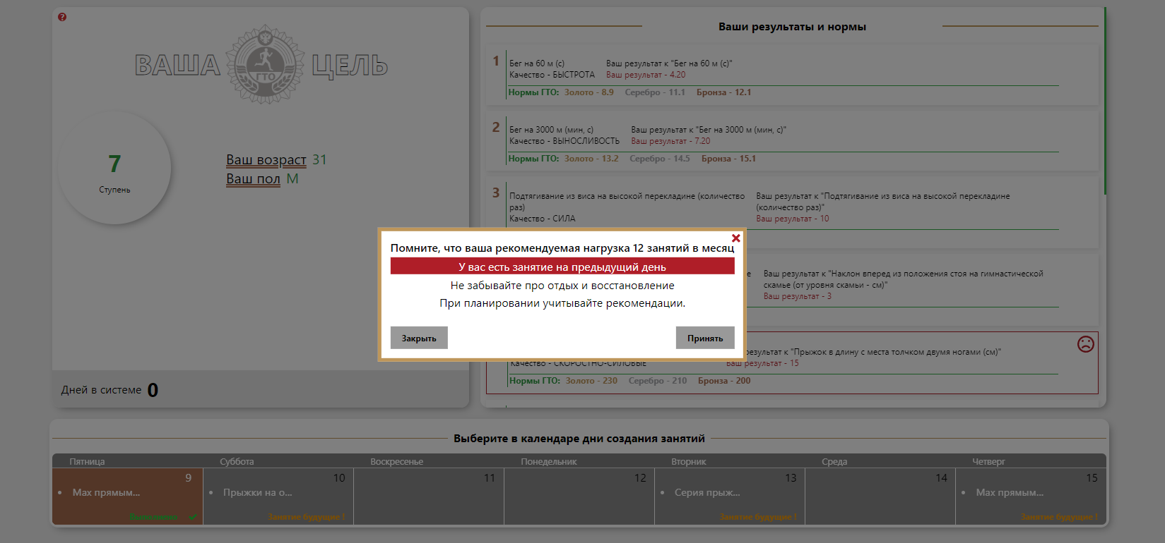
Рис. 62 Выбор графика занятий

Далее нужно нажать кнопку “Принять”, появится окно создания занятия (рис. 63).

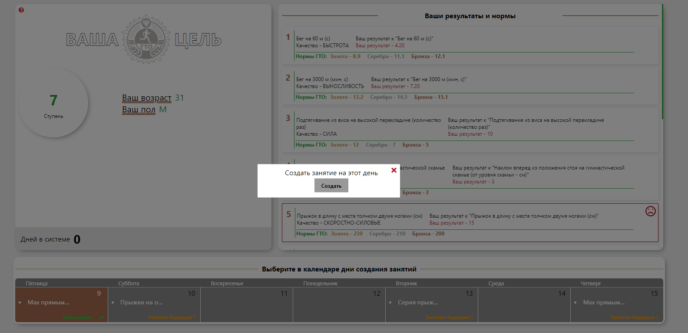
Рис. 63 Окно создания занятия
Появится окно с информацией о том, что занятие сформировано (рис. 64) и кнопкой “Перейти”.
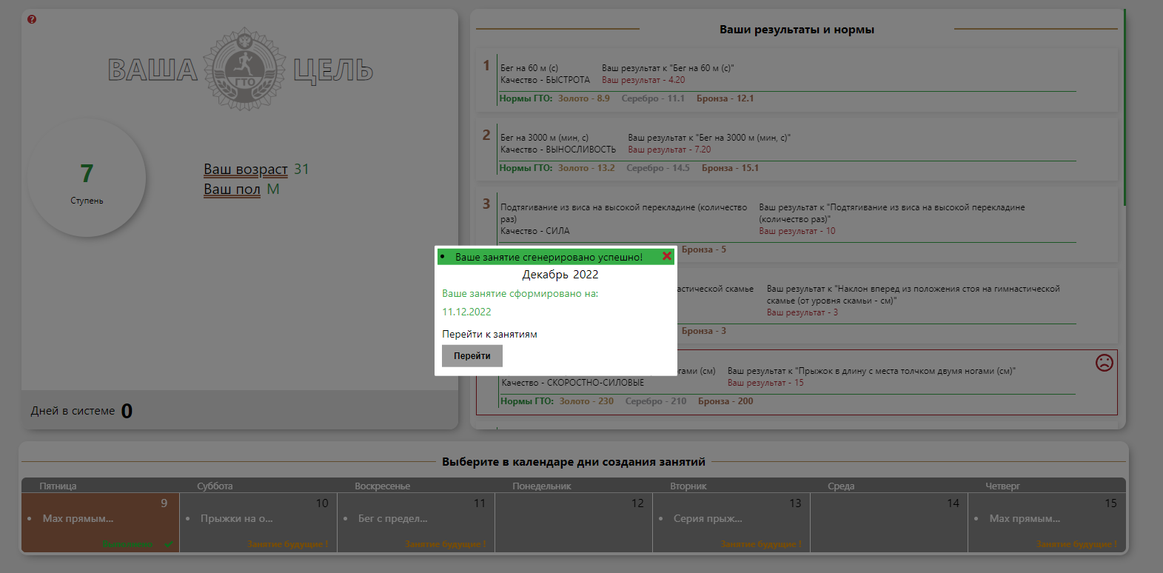
Рис. 64 Окно с информацией о том, что занятие сформировано

По нажатию на кнопку переход на страницу “Мои занятия”.

Как создать занятие со страницы “Календарь” (рис. 65).

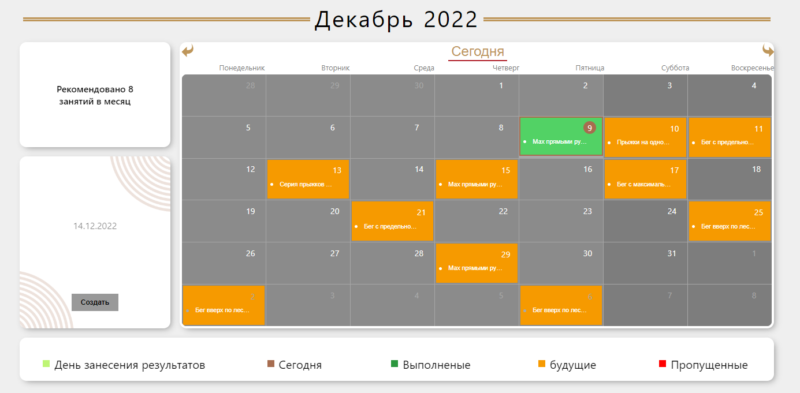
Рис. 65 Создание занятия со страницы “Календарь”

При выборе дня на котором занятие сформировано, в блоке слева появляется информация о составе занятия с названиями упражнений в нем, выполняются действия “Перейти” к занятию либо “Удалить” его (рис. 66).

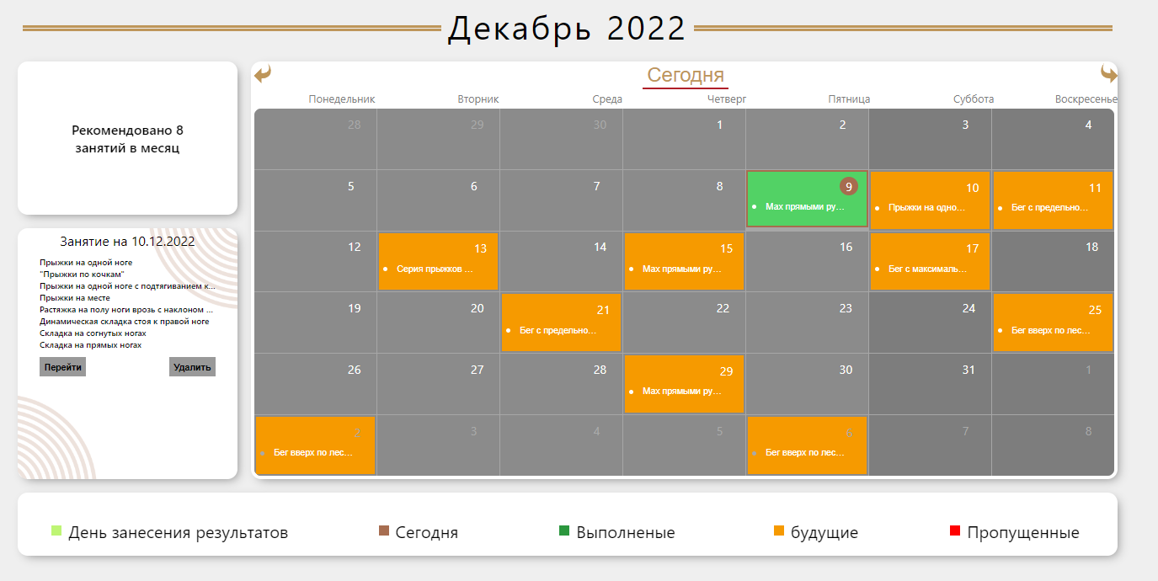
Рис. 66 Информация о составе занятия с названиями упражнений

Чтобы создать занятие нажимаем на выбранный день (рис. 67).

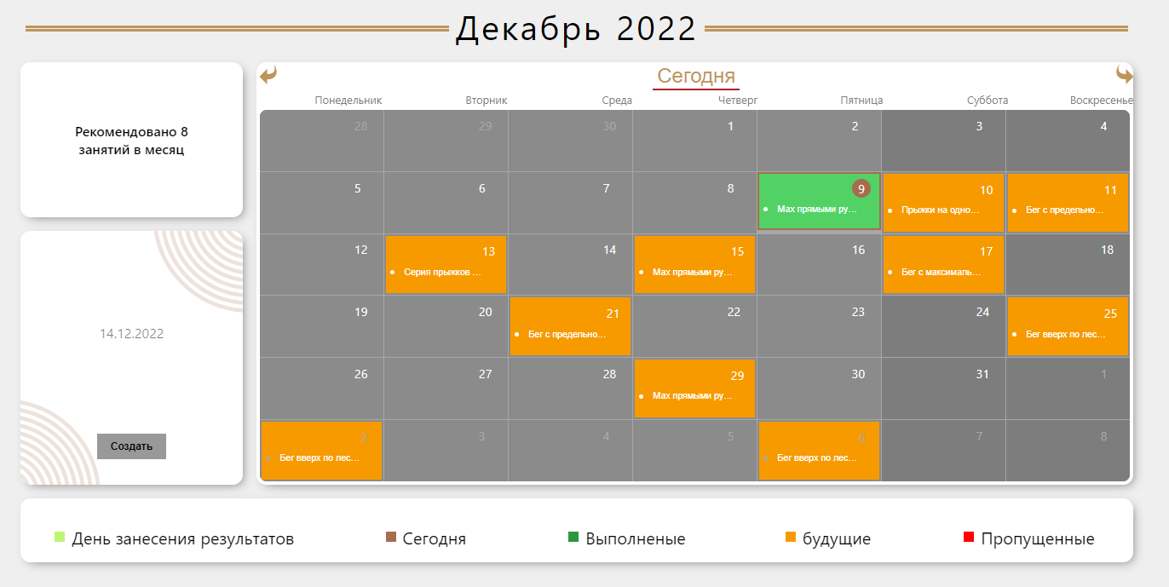
Рис. 67 Создание занятия с помощью выбора дня

Нажимаем кнопку “Создать”. Появляется уведомление с рекомендуемой нагрузкой и напоминанием (рис. 68).
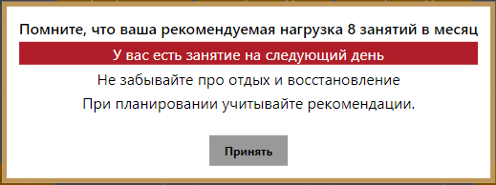
Рис. 68 Уведомление с рекомендуемой нагрузкой и напоминанием

Кнопка “Принять” приглашает к созданию занятия на выбранный день.
Кнопка “Создать” создает занятие с набором упражнений на развитие отстающих качеств, занятие автоматически добавляется.

